Версія програмного забезпечення TIR16P-2
Дата редакції: 31.7.2026

ПРИЛАД ПРИЙМАЛЬНО-КОНТРОЛЬНИЙ
ПОЖЕЖНИЙ
«ТІРАС-16П»

ПАСПОРТ
ААЗЧ.425521.004 ПС

Вінниця
Зміст
1 Скорочення та визначення понять 3
2 Загальний опис 3
3 Основні режими роботи 4
4 Технічні характеристики 8
5 Цілісність та комплектність 9
6 Конструкція та принцип роботи 10
7 Установлювання 13
8 Програмування 18
9 Перевірка технічного стану 31
10 Декларації виробника 32
11 Свідоцтво про приймання 33
12 Свідоцтво про повторну перевірку 33
13 Гарантійні зобов’язання 33
14 Інформація про ремонти 33
15 Перелік монтажних та запасних частин 34
16 Перелік запасних частин для середнього ремонту 34
17 Інформація про сертифікацію 34
Додаток А Схема електрична з’єднань 35
Додаток Б Розміщення модулів в корпусі приладу 38
Додаток В Карта конфігурації приладу 39
Додаток Г Коди сповіщень протоколу Contact-ID 40
Додаток Д Таблиці кодів сповіщень 41
Додаток E Розрахунок резервного живлення системи 54
Додаток Ж Таблиця розміщення зон 57

Цей паспорт призначений для вивчення конструкції, роботи та правил експлуатування приладу приймально-контрольного пожежного "Тірас-16П". Прилад розроблений згідно ДСТУ EN54 частин 1,2 та 4.

1 Скорочення та визначення понять

1.1 Скорочення
АЗПЗ – автоматичний засіб протипожежного захисту;
БК – блок керування;
ЗІ – звуковий індикатор;
МРЛ – модуль релейних ліній;
МЦА – модуль цифрового автодозвону;
СП – сповіщувач пожежний;
ППКП – прилад приймально-контрольний пожежний;
ПППН – пульт приймання попередження про несправ-ність;
ПЦПС – пульт централізованого пожежного спостережен-ня;
МБІ – модуль бар’єрного іскрозахисту.

1.2 Визначення
Коло виявляння – це лінія зв’язку, що з’єднує сповіщувачі з пожежним приймально-контрольним приладом.
Сповіщувач – елемент, підключений до кола виявляння, здатний передавати інформацію відносно виявлення пожежі.
Зона – для даного випадку це кожне коло виявляння, для якого передбачено загальну індикацію зон.

2 Загальний опис

ППКП "Тірас-16П" використовують:
1) для приймання сигналів від підключених у систему сповіщувачів;
2) для визначення відповідності одержуваних сигналів режиму пожежної тривоги;
3) для індикації будь якого стану пожежної тривоги звуковими та візуальними засобами;
4) для індикації місця небезпеки;
5) для моніторингу правильного функціонування системи та
видавання попередження звуковими та візуальними сигналами про будь - які несправності (наприклад, про коротке замикання, обрив у лінії або несправність джерела живлення);
6) для передавання сигналу про пожежну тривогу:
– на звукові чи світлові пожежні оповіщувачі;
– через пристрій передавання сигналу про пожежу до організації по боротьбі з пожежами;
– через пожежний пристрій керування автоматичними засобами протипожежного захисту до автоматичних засобів пожежегасіння.
Прилад в комплекті з модулем бар’єрного іскрозахисту МБІ-2 та вибухобезпечними пожежними сповіщувачами СП-4Т, СП103-2А(В)Ex, ИПРEx відповідає вимогам ГОСТ 22782.5 з маркуванням вибухозахищеності «ExibIIC» і призначений для установлювання назовні вибухонебезпечних зон.
Сповіщувачі пожежні СП-4Т, СП103-2А(В)Ex, ИПРEx, що включаються в зони приладу через модуль бар’єрного іскрозахисту МБІ-2, відповідають ГОСТ 22782.5, ГОСТ 22782.0 з маркуванням вибухозахищеності «1ExibIICT5 в комплекті з МБІ-2 та ППКП «Тірас-П» і призначені для встановлювання в вибухонебезпечних зонах.
В іскробезпечні лінії модуля бар’єрного іскрозахисту МБІ-2 можуть включатися також:
- пожежні сповіщувачі, що мають маркування вибухо-захисту не нижче 1ExibIICT5, параметри власних індуктивності L₀≤1 мГн та ємності С₀≤0,1 мкФ;
- сповіщувачі, що відповідають вимогам 4.6.24 ДНАОП 0.00-1.32-01 «Правила будови електроустановок. Електрообладнання спеціальних установок». Наприклад, спо-віщувачі загального призначення, що випускаються серійно і не мають власного джерела струму, індуктивності і ємності.

3 Основні режими роботи

3.1 Алгоритми реагування входів та виходів на настання того чи іншого режиму задаються під час програмування енергонезалежної пам'яті відповідно до розділу 8.
3.2 Перелік основних режимів роботи та їх індикація наведені в таблиці 3.1.

Таблиця 3.1 - Режими роботи приладу
Сповіщення | Індикація, яка змінюється |  | Виходи, стан яких змінюється
Сповіщення | Індикатор | Стан | Вихід | Стан
«Спокій» | «Несправн.»  «Пожежа»  «Вимкн.» | - | пожежа,  несправність РЕЛ1, РЕЛ2  ОПОВ | +  -  -
Режим «Пожежна тривога»
«Виявляння збігу» | зона «х» (червоний)  ЗІ | 2х0.3-2.5  3-6 | Виходи не реагують | попередн.
«Пожежна тривога» | зона «х» (червоний)  «Пожежа»  «Пожежа передана» (червоний)  ЗІ | 0.35-0.7  0.35-0.7  0.35-0.7  3-6 | пожежа  ОПОВ¹  РЕЛ1, РЕЛ2¹ | -  +  +
«Скидання» | ЗІ | - | ЖСП.  ОПОВ | - , 8 сек.  -
Режим попередження про несправність
«Несправність зони» | «Неспр.»,  зона «х»  (жовтий)  ЗІ² | 0.35-0.7⁵  0.35-0.7  3-25 | несправність | -
«Відсутня мережа 220В» | «Неспр.»,  «Живл.»  (жовтий)  ЗІ | 0.35-0.7⁶  3-25 | - | -
«Живлення не в нормі» | «Неспр.»,  «Живл.»  (жовтий)  ЗІ | 0.35-0.7⁶  3-25 | несправність | -
«Несправне УЕЖ»
«Помилка системи» | «Неспр.»,  «ЦП»  ЗІ | 0.35-0.7  3-25 | несправність | -
«Несправний вихід ОПОВ.» | «Неспр.»,  «Опов.»  ЗІ | 0.35-0.7  3-25 | несправність | -
«Несправний вихід ПЦПС» | «Неспр.»,  «ПЦПС»  ЗІ | 0.35-0.7  3-25 | несправність | -
«Несправний вихід ПППН» | «Неспр.»,  «ПППН»  ЗІ | 0.35-0.7  3-25 | несправність | Стан не визначе-ний
Продовження таблиці 3.1
Сповіщення | Індикація, яка змінюється |  | Виходи, стан яких змінюється
Сповіщення | Індикатор | Стан | Вихід | Стан
Режим попередження про несправність
«Немає живлення сповіщувачів» | «Неспр.»,  «Спов.»,  «ЦП»,  зони «1»-«16» (жовті)  ЗІ | 0.35-0.7  3-25 | несправність | -
«Несправний вихід АЗПЗ» | «Неспр.»,  «АЗПЗ х»  ЗІ | 0.35-0.7  3-25 | несправність | -
«Несправність обладнання зв’язку» | «Неспр.»,  «Лінія»  (жовтий),  «ПЦПС»  ЗІ² | 0.35-0.7  3-25 | несправність | МЦА - стан не визначе-ний
«Немає лінії» (для МЦА) | «Неспр.»,  «Лінія»  (жовтий)  ЗІ | 0.35-0.7  3-25 | несправність | -
Режим вимкнення
«Вимкнення» | «Вимк.»,  зона «х» (жовтий), «Спов.»,  «Опов.»,  «АЗПЗ х», «ПЦПС», «ПППН» | + | Всі виходи | Стан не визначе-ний
Примітки.
1. Якщо призначені під час програмування;
2. Включений на час, вказаний під час програмування;
3.“+” – індикатор світиться, вихід ввімкнений, контакти реле замкнуті;
4. “-” – індикатор погашений, вихід вимкнений, контакти реле розімкнуті;
5. “X-Y” – змінний режим роботи індикатора, X – тривалість ввімкненого стану, Y – період (секунд);
6. Сповіщення з’являється через час не більше 80 секунд після виявлення несправності.

Таблиця 3.2 – Умови формування режимів роботи.
Режим роботи | Умови формування
«Спокій» | опір зони у діапазоні (1.1 – 2.2) кОм
«Виявляння збігу» | опір зони у діапазоні (3.0 – 4.2) кОм (тільки для зон із контактами що розмикаються з виявлянням збігу)
«Пожежна тривога» | опір зони із контактами що розмикаються у діапазоні (5.3(3.0) – 12) кОм  опір зони із контактами що замикаються у діапазоні (0.29 – 0.9) кОм
«Скидання» | Формується на час не більше 20 сек. у разі натискання кнопки «Скидання» з другого рівня доступу
«Несправність зони»  (обрив) | опір зони із контактами що розмикаються більше 32 кОм  опір зони із контактами що замикаються більше 3.0 кОм
«Несправність зони»  (замикання) | опір зони із контактами що розмикаються менше 0.9 кОм  опір зони із контактами що замикаються менше 0.27 кОм
«Відсутня мережа 220В» | Немає мережі 220В, 50Гц
«Живлення не в нормі» | Напруга на клемах батареї менше 11,2В
«Несправне УЕЖ» | Необхідна заміна акумулятора
«Немає живл. сповіщувачів» | Перевантаження виходу «+12В» або «ЖСП»
«Помилка системи» | Внутрішня несправність, у разі виникнення якої виконання обов'язкових функцій приладу стає неможливим
«Несправний вихід ПЦПС» | Немає зв'язку з ПЦПС: немає струму обтікання релейного виходу ПЦПС, у випадку якщо установлений МЦА - немає телефонної лінії, зв’язку приладу з МЦА або в буфері передачі є непередані сповіщення (не прийняті пультом).
«Несправний вихід ПППН» | Немає зв'язку з релейним виходом ПППН
«Несправний вихід ОПОВ.» | Коротке замикання виходу оповіщувачів, немає зв'язку з устаткуванням оповіщення
«Несправний вихід АЗПЗ х» | Коротке замикання виходу АЗПЗ х, немає зв'язку з устаткуванням АЗПЗ
«Несправність обладнання зв’язку» | Несправність лінії зв’язку або МЦА
«Передавання сповіщення» | Передавання будь-якого сповіщення за допомогою МЦА.
«Вимкнення» | Вимкнення визначених несправностей: зон, АЗПЗ, ОПОВ., ПППН, ПЦПС, живлення сповіщувачів, живлення приладу та ін.

4 Технічні характеристики

4.1 Прилад
4.1.1 Габаритні розміри приладу не повинні перевищувати: 330 мм × 410 мм × 85 мм.
4.1.2 Маса (без акумулятора) не більшее ніж 3.8 кг.
4.1.3 Середній наробіток на відмову приладу не менше 40000 годин.
4.1.4 Середній строк служби не менше 10 років.

4.2 Устаткування електроживлення (УЕЖ)
4.2.1 Електроживлення приладу здійснюється від мережі змінного струму напругою 220 ${}_{−\text{33}}^{+\text{22}}$ В, частотою 50 ± 1 Гц.
4.2.2 Потужність, споживана від мережі змінного струму в усіх режимах (без врахування споживання додаткових блоків, зовнішніх сповіщувачів і оповіщувачів), не більше 30 ВА.
4.2.3 Резервне електроживлення приладу здійснюється від джерела постійного струму (акумулятора) напругою 12 В, ємністю 18 А∙год.
4.2.4 Вихідна напруга УЕЖ, В:
- живлення від мережі – (13,5 – 13,8)В;
- живлення від акумуляторної батареї – (10,0 – 13,8)В.
4.2.5 Рівень пульсацій вихідної напруги УЕЖ не більше 500 мВ.
4.2.6 Максимальний довготривалий вихідний струм навантажування УЕЖ (усі виходи та додаткові модулі) – не більше 810 мА.
4.2.7 Максимальний короткочасний вихідний струм навантажування УЕЖ (усі виходи та додаткові модулі) – не більше 1200 мА.
4.2.8 Струм, що споживається від акумулятора в режимі спокою (без врахування споживання додаткових блоків, зовнішніх сповіщувачів і оповіщувачів) не більше 250 мА, в режимі «пожежа» - не більше 400 мА.
4.2.9 Прилад забезпечує автоматичний перехід на живлення від акумулятора у разі провалу або зникнення напруги мережі змінного струму та зворотний перехід у разі відновлення мережі змінного струму без помилкових сповіщень на ПЦС.
4.2.10 Прилад має автоматичний зарядний пристрій, що не обслуговується. Час відновлення 80% ємності акумуляторної батареї не більше 24 годин, 100% ємності – не більше 72 годин.
4.2.11 Усі клеми приладу, включаючи акумуляторні, мають захист від короткого замикання та перевантаження по струму.
4.2.12 Відімкнення приладу від електроживлення здійснюється штепсельною вилкою або вимикачем стаціонарної проводки і зняттям клем з акумуляторної батареї.

4.3 Технічні характеристики входів та виходів

Таблиця 4.1 - Основні технічні характеристики входів та виходів
Найменування параметра | Значення
Інформаційна ємність (кількість зон), од. | 16
Максимальна кількість сповіщувачів в зоні, од. | 32
Величина струму для кожного виходу «ЖСП», мА, не більше | 1,5*
Величина струму по виходу «+12В», мА, не більше | 800
Величина струму по виходу «ОПОВ.», А, не більше | 5*
Величина напруги в колі виявлення в режимі спокою, В | 11.0-12.5
Величина струму в колі виявлення в режимі спокою, мА | 5.6-10.8
Рівень обмеження струму в колі виявлення, не більше, мА | 60
Опір втрат між проводами зон, кОм, не менше | 50
Опір проводів зон, Ом, не більше | 250
Час реакції зони на тривогу (несправність), сек., не більше | 2
Час визначення несправностей, сек., не більше | 80
Струм споживання МРЛ-2 (МРЛ-2.1), мА, не більше | 60
Струм споживання МЦА, мА, не більше | 40
Струм і напруга (постійна), що комутуються виходами «несправність» та «пожежа»:  - - струм, А  - - напруга, В, не більше | 1,5  24
Примітка – струм через контакти реле від зовнішнього джерела живлення

Таблиця 4.2 - Технічні дані запобіжників
Вихід | Тип та номінал запобіжника
Мережа змінного струму | запобіжник 0.5 А
+12В | термістор 1.1 А

Таблиця 4.3 - Електричні параметри виходів МРЛ2 та МРЛ2.1
Параметр | МРЛ-2 |  | МРЛ-2.1
Параметр | змінна | постійна | змінна | постійна
Напруга що комутується, В, не більше | - | 72 | 242 | 24
Струм що комутується, А, не більше | - | 0.05 | 5 | 10

5 Цілісність та комплектність

Після розпаковування приладу необхідно:
- провести його зовнішній огляд і переконатися у відсутності механічних ушкоджень;
- перевірити комплектність, що повинна відповідати таблиці 5.1.

Таблиця 5.1 – Комплексність приладу
Найменування | Позначення | Кіл. | Примітка
ППКП «Тірас-16П» | ААЗЧ.425521.004 | 1
Ключ |  | 2
Паспорт | ААЗЧ.425521.004 ПС | 1
Комплект запасних частин |  | 1 | Відповідно до розділу 15
Комплект запасних частин для середнього ремонту |  | 1 | *, відповідно до розділу 16
МРЛ-2 | ААЗЧ.301411.021 | 1 | *
МРЛ-2.1 | ААЗЧ.301411.021-01 | 1 | *
МЦА | ААЗЧ.425635.001 | 1 | *
МБІ-2 | ААЗЧ.425952.004 | 1-8 | *
Акумуляторна батарея | 12В, 18 А*год | 1 | *
Примітка. * - за окремим замовленням.

6 Конструкція та принцип роботи

6.1 Складові частини приладу
БК – здійснює керування всім приладом;
МРЛ-2 – здійснює комутацію кіл АЗПЗ, та передачу сигналів до ПППН та ПЦПС;
МРЛ-2.1 – здійснює комутацію кіл вентиляції, виконуючих пристроїв, передає сигнали “несправність” та “пожежа”;
МЦА – здійснює передачу сповіщень на ПЦПС та ПППН в протоколах Contact-ID, Ademco Express та 20BPS;
МБІ-2 – здійснює підключення вибухонебезпечних зон.

6.2 Керування приладом
Прилад має 4 рівні доступу:
1) перший рівень – можна одержувати інформацію, без попередніх ручних операцій (індикація), вимкнути ЗІ (кнопка „Звук”), перевірити індикацію (кнопка „Індикатори”);
2) другий рівень – можна здійснювати наступні операції: скидання режиму пожежної тривоги (кнопка «Скидання»), вимкнення та повторне включення оповіщення (кнопка «Оповiщення»), вимкнення несправних зон та кіл;
3) третій рівень: підрівень 3а – можлива зміна конфігурації приладу: призначення режимів роботи зон, призначення зон на виходи і т.д., підрівень 3б – установлювання або заміна модулів, технічне обслуговування. Доступ до рівня 3б обмежений тампером приладу, який можна вимкнути набравши код доступу до третього рівня (при відкриванні кришки приладу), а потім заблокувати джампером на платі приладу.
Доступ до другого та третього рівнів здійснюється за допомогою спеціальних кодів, відмінних між собою. Доступ до третього рівня додатково обмежений тампером приладу;
4) четвертий рівень – ремонт ППКП, заміна програмно-апаратних засобів. Доступ до четвертого рівня здійснюється за допомогою інструменту. Доступ до четвертого рівня контролює керівництво користувача.

6.3 Органи керування
Кнопка «Скидання» - здійснює скидання режиму пожежної тривоги, з одночасним зняттям напруги з виходів живлення сповіщувачів «ЖСПх» і живлення зон. Час відновлення режиму спокою після скидання не більше 20 секунд. При натисканні на кнопки „Скидання” здійснюється автоматичний вихід з другого рівня доступу. Кнопка доступна з другого рівня доступу.
Кнопка «Оповiщ.» - здійснює вимкнення виходу оповіщення, а у разі повторного натискання - повторне його ввімкнення. У разі вимкнення виходу світиться індикатор «ОПОВ.». Кнопка доступна з другого рівня доступу.
Кнопка «Звук» - у разі натискання кнопки відбувається вимкнення ЗІ в режимах пожежної тривоги та попередження про несправність. З появою нового повідомлення одного з цих режимів ЗІ вмикається знову. Доступ до кнопки здійснюється з першого рівня доступу.
Кнопка «Індикатори» - засвічує на кілька секунд усі індикатори на передній панелі та вмикає ЗІ. Використовується для перевірки працездатності індикації. Кнопка діє з першого рівня доступу.
Розширена індикація несправностей живлення, стає видимою при натисканні кнопки „Індикатори” та відображається на індикаторах несправностей зон (індикатор несправного кола мигає):
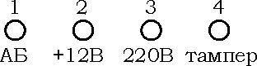

Клавіатура – призначена для налаштування конфігурації приладу, вхід на перший та другий рівні доступу, вимкнення несправних кіл.

6.4 Виходи.
«Несправність» - вихід реле для передачі сповіщення про режим попередження про несправність, та повної відсутності живлення приладу, має сухий перекидний контакт реле. Клеми для підключення: «Н» - загальний контакт, «НЗ» - нормально замкнутий контакт, «НР» - нормально розімкнутий контакт.
«Пожежа» - вихід реле для передачі сповіщення про режим пожежної тривоги, має сухий перекидний контакт реле. Клеми для підключення: «П» - загальний контакт, «ПЗ» - нормально замкнутий контакт, «ПР» - нормально розімкнутий контакт.
«ЖСП х» - керовані виходи для живлення сповіщувачів. Керуються кнопкою «Скидання».
«ОПОВ.» - вихід для підключення оповіщувачів (звукових, світло звукових). Керується кнопкою «Оповіщення». Має контроль лінії зв’язку з оповіщувачами.

6.5 Забезпечення іскробезпеки
Іскробезпека кіл виявляння (шлейфів сигналізації) приладу з рівнем вибухозахищеності «ib» досягається наступними засобами:
- застосуванням в джерелах живлення трансформаторів;
- обмеженням напруги та струму в колі виявляння, за допомогою модуля бар’єрного іскрозахисту МБІ-2, що складається з шунтуючих супресорів (захисних стабілітронів) і обмежувальних резисторів встановлених до і після супресорів;
- обмеженням параметрів (індуктивності та ємності) кіл виявляння;
- наявністю маркування вибухозахищеності «ExibIIC» в комплекті з МБІ-2 та ППКП «Тірас-П» і попереджувального надпису «іскробезпечні лінії» на модулі МБІ-2.
- параметрами іскробезпечних кіл: U₀ ≤22 В, I₀≤130 мА, L₀≤1 мГн, С₀≤0,1 мкФ.

7 Установлювання

7.1 Умови експлуатування
Прилад призначений для безперервної цілодобової роботи в приміщеннях з кліматичними умовами що регулюються. Діапазон робочих температур від мінус 5⁰С до плюс 40⁰С.

7.2 Умови зберігання
Запаковані прилади повинні зберігатися в складських приміщеннях за умов: температура повітря – від мінус 50 ⁰С до 40 ⁰С, відносна вологість повітря – не більше 98 % за температури 25 ⁰С. У повітрі, де зберігаються прилади, не повинно бути агресивних домішок, що викликають корозію.

7.3 Вказівки що до безпеки
7.3.1 Під час установлювання та експлуатування приладу обслуговуючому персоналу необхідно керуватися «Правилами технічного експлуатування електроустановок споживачів» і «Правилами техніки безпеки при експлуатуванні електроустановок споживачів».
7.3.2 Варто пам'ятати, що в робочому стані до клем приладу «Мережа 220 В», «РЕЛ1», «РЕЛ2» підводиться небезпечна для життя напруга.
7.3.3 Установлювання, знімання і ремонт приладу необхідно виконувати за умови вимкненої напруги живлення.
7.3.4 Роботи з установлювання, знімання та ремонту приладу повинні проводитися працівниками, що мають кваліфікаційну групу по техніці безпеки не нижче IV.
7.3.5 Під час виконання робіт необхідно дотримуватись правил пожежної безпеки.

- УВАГА! Під час експлуатування прилад обов'язково повинен бути підключений до контуру захисного заземлення. Уведення проводів у корпус варто здійснювати через ізоляційні деталі.

7.4 Монтування

7.4.1 Конструкція приладу передбачає його використання в настінному положенні. В основі корпусу прилад має два отвори для його навішування на шурупи й отвір для фіксації третім шурупом. Корпус приладу виконаний з металу.

7.4.2 Після транспортування чи зберігання в умовах від’ємної температури, перед включенням прилад повинен бути витриманий в упаковці в нормальних умовах не менше 24 годин.

7.5 Установлювання МЦА

Установити пластмасові тримачі на БК приладу (тримачі постачаються комплектно з МЦА). Надіти МЦА на тримачі та на роз’єм 4ХР1, перевірити відсутність зміщення контактів роз’єму.

Зовнішні електричні з’єднання з клемами МЦА здійснити у відповідності з додатком А.

Інформацію по програмуванню МЦА – дивись розділ 8.3.2.

Індикатори на МЦА:

- жовтий – підтвердження передачі сповіщення. Мигає з частотою 1 Гц при відсутності телефонної лінії, короткочасно засвічується в момент приймання підтвердження про передачу сповіщення;

- зелений – передача сповіщення. Короткочасно засвічується в такт набору телефонного номеру та при передачі сповіщення.

7.6 Установлювання МРЛ-2 та МРЛ-2.1

Закріпити МРЛ на основі корпусу приладу у відповідності з додатком Б. Здійснити підключення МРЛ до роз’ємів 3ХР3 та (або) 3ХР4 дотримуючись міток ключів.
Призначення виходів МРЛ-2 та МРЛ-2.1 наведено в таблиці 7.1, характеристики виходів МРЛ-2.1 – в таблиці 7.2.

Таблиця 7.1 - Призначення виходів на МРЛ-2 та МРЛ-2.1
Роз’єм | Модуль | Призначення | Індикатори
3ХР3 | МРЛ-2 | передача сигналу на АЗПЗ 1, АЗПЗ 2 | АЗПЗ 1, АЗПЗ 2
3ХР3 | МРЛ-2.1 | вимкнення вентиляції: виходи 1 та 2 | -
ЗХЗ4 | МРЛ-2 | передача сигналу на АЗПЗ 3, АЗПЗ 4 | АЗПЗ 3, АЗПЗ 4
ЗХЗ4 | МРЛ-2.1 | вимкнення вентиляції: виходи 3 та 4 | -

Таблиця 7.2 – Характеристики виходів МРЛ-2.1:
Тип виходу | Реле 1 | Реле 2
Замкнутий контакт | 1 – 1З* | 2 – 2З
Розімкнутий контакт | 1 – 1Р | 2 – 2Р

Примітка. 1, 2, 1З, 2З, 1Р, 2Р – маркування на контактах затискачів релейних виходів.

Для МРЛ-2 перемички JMP1 та JMP2 повинні знаходитись в положенні «1».

Зовнішні електричні з’єднання з клемами МРЛ здійснити у відповідності з додатком А.

Для вимкнення контролю виходів МРЛ (при відсутності МРЛ) відписати приписані до них зони в секціях 1-4 (заводські параметри – виходи не контролюються).

7.7 Підключення входів та виходів

7.7.1 Електричні з'єднання під час установлювання робити у відповідності зі схемою електричних з’єднань (Додаток А).

7.7.2 Підключити кінцеві, шунтуючі, додаткові резистори та сповіщувачі в зони (рисунок 1). Детальні схеми підключення сповіщувачів – додаток А, рисунки А.2 – А.4.

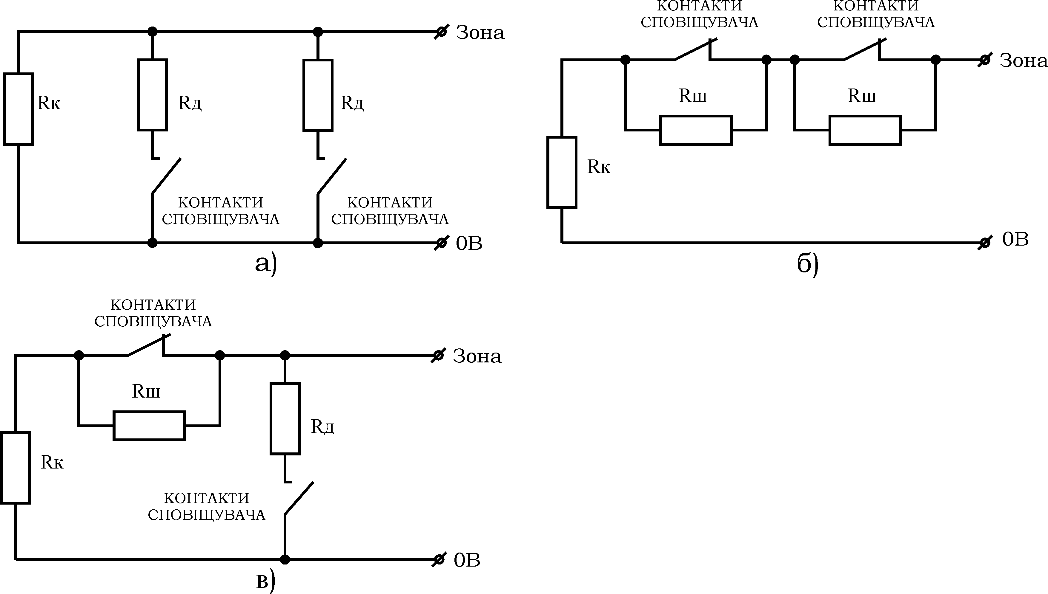
Рисунок 1 – Схеми підключення СП в зони: а – з контактами, що замикаються, б – з контактами, що розмикаються, в – з різними типами контактів. Rк – кінцевий резистор 0.5Вт, 1.5кОм±1%; Rд – додатковий резистор 0.5Вт, номінал - п.7.7.3; Rш – шунтуючий резистор 0.5Вт, 2.2кОм±1%.

7.7.3 СП, що підключаються паралельно кінцевому резистору зони, повинні бути підключені через додаткові резистори Rд, опір яких буде залежати від типу сповіщувача. Опір додаткового резистора можна вирахувати за формулою:

Rд = 1 кОм – R_{СП.}

Де: R_{СП.} – внутрішній опір сповіщувача (контактів сповіщувача) після спрацювання.

Для двох провідних активних СП R_{СП.,} як правило, знаходиться в діапазоні (0,4 - 0,5) кОм. Вибір опору резистора Rд варто здійснювати зі стандартного ряду номіналів резисторів, найближчого меншого за R_{СП.} Значення. Деякі значення ряду Е12, Ом: 270, 330, 390, 470, 560, 680, 820.
- Приклад – R_{СП}. = 0,4 кОм. Rд = 1 кОм – 0,4 кОм = 0,6 кОм. З ряду Е12 вибираємо резистор опором 560 Ом.

7.7.4 У разі використання активних сповіщувачів з живленням від зон, максимальна кількість активних СП в зоні розраховується за наступним методом:

а) З таблиці 7.3 вибирається мінімальне значення напруги живлення сповіщувача (повинно бути вказано в технічній документації на конкретний СП):

Таблиця 7.3
Максимальний опір проводів зони, Ом | Мінімальна напруга живлення сповіщувача, В | Максимальний струм навантаження зони,  Imax, мА
200 | 8* | 7
200 | 9 | 4
200 | 10 | 1,2
100 | 8* | 10,5
100 | 9 | 6,7
100 | 10 | 3,2
50 | 8* | 13
50 | 9 | 9
50 | 10 | 5

б) вирахувати максимальну кількість сповіщувачів, N в зоні:

N = Imax/Id

де: Imax – максимальний струм навантаження зони; Id – струм споживання сповіщувача в черговому режимі.

Якщо в одній зоні використовуються сповіщувачі з різними мінімальними напругами живлення, береться сповіщувач з більшим значенням.

7.7.5 Зони, які не використовуються, необхідно зашунтувати резистором номіналом 1.5 кОм (між клемою „0В” та клемою зони).

7.7.6 При підключені оповіщувача паралельно його входам підключити резистор номіналом 1.5 кОм. У разі відсутності оповіщувачів на виході „ОПОВ” необхідно вимкнути контролювання виходу в секції 5 (відписати всі зони). Схема підключення оповіщувачів див. додаток А, рисунки А.5, А.6.

7.7.7 Якщо струм споживання зовнішніх сповіщувачів перевищує максимальний струм виходів, то для живлення зовнішніх сповіщувачів використовуйте джерело безперебійного живлення БП 1215 (струм навантаження 1,7 А).

7.7.8 Для сповіщувачів, стан контактів реле яких не змінюється у разі вимкнення живлення, в коло живлення сповіщувачів повинно бути встановлено реле для контролю цілісності кола живлення сповіщувачів. Контакти реле монтуються в коло відповідної зони і у разі вимкнення живлення сповіщувачів розривають його (рисунок 2). Приклад підключення модулю контролю живлення (МКЖ) виробництва ТОВ «Тірас», наведений в додатку А, рисунок А.4.

7.7.9 Встановити в корпус приладу акумуляторну батарею (див. додаток Б ). Підключити акумуляторні клеми до акумулятора відповідно до кольорового маркування (червону клему на „+” акумулятора, чорну – на „-”).

7.7.10 Запрограмувати прилад для конкретного випадку, використовуючи вказівки розділу 8.

7.7.11 Після закінчення настроювання приладу провести перевірку його працездатності відповідно до таблиці 9.1.

Після перевірки прилад закрити й опломбувати (у разі необхідності).

7.8 Забезпечення іскробезпеки
7.8.1 При монтуванні приладу для контролювання вибухонебезпечних зон необхідно дотримуватись цього паспорту, ДНАОП 0.00-1.32 («Правила будови електроустановок. Електрообладнання спеціальних установок»), Правил безпечної експлуатації електроустановок споживачів та іншими нормативними документами, що діють в певній галузі промисловості.
7.8.2 Перед монтуванням приладу необхідно оглянути його складові частини, звернути увагу на:
- маркування вибухозахищеності на модулі МБІ-2;
- цілісність корпусу та складових елементів.
7.8.3 Параметри зовнішніх іскробезпечних кіл не повинні перевищувати наступних значень:
- максимальна індуктивність з’єднувальної лінії – 1 мГн;
- максимальна ємність з’єднувальної лінії – 0,1 мкФ.
7.8.4 Сповіщувачі повинні підключатись тільки до іскро-безпечних виходів модуля бар’єрного іскрозахисту МБІ-2.

8 Програмування

8.1 Загальні вказівки

Доступ до програмування приладу здійснюється з третього рівня доступу за допомогою спеціального коду доступу.

Програмування приладу здійснюється з клавіатури.

Запис параметрів програмування в енергонезалежну пам'ять здійснюється після виходу з режиму програмування. Для збереження параметрів прилад використовує енергонезалежну пам'ять.

Перед початком програмування рекомендується заповнити карту конфігурації приладу (додаток В).

Символи, зазначені в квадратних дужках [ ] вводяться з клавіатури.

8.2 Завантаження заводських параметрів
Для завантаження заводських параметрів (додаток В) необхідно зняти одну з клем акумуляторної батареї та вимкнути живлення 220В (витягнути мережевий запобіжник), натиснути кнопку «Скидання», та утримуючи її подати живлення 220В (вставити мережевий запобіжник на місце). Після трьох коротких сигналів зумера відпустити кнопку – заводська конфігурація завантажена. Підключити на місце відімкнену клему акумуляторної батареї.

8.3 Третій рівень доступу (програмування)

Для отримання третього рівня доступу необхідно з клавіатури ввести чотиризначний код доступу до третього рівня і натиснути [#] (заводський код 1604).

Третій рівень доступу індукується миготінням індикатора «Вимкн.»

Вхід у секцію здійснюється за допомогою натискання [*] та номеру необхідної секції.

Призначення секцій наведено в таблиці 8.1.

Таблиця 8.1 – призначення секцій для третього рівня доступу
Номер секції |  | Призначення

Настроювання основних функцій
1 | Призначення зон на вихід АЗПЗ 1 (Реле 1 – 3ХР3)
2 | Призначення зон на вихід АЗПЗ 2 (Реле 2 – 3ХР3)
3 | Призначення зон на вихід АЗПЗ 3 (Реле 1 – 3ХР4)
4 | Призначення зон на вихід АЗПЗ 4 (Реле 2 – 3ХР4)
5 | Призначення зон на вихід „ОПОВ.”
6 | Зони з однотипними СП
7 | Зони зі збігом по двох СП
8 | Зони зі збігом по одному СП
9 | Зони з різними типами С П
10 | Збіг за двома зонами
11 | Час збігу
12 | Час звучання ЗІ
13 | Зміна коду доступу до третього рівня

Настроювання МЦА
15 | Об’єктові номера приладу
16 | Перший телефонний номер
17 | Другий телефонний номер

Коди сповіщень для передачі по першому номеру
18 | Коди пожежної тривоги для зон
19 | Коди відміни пожежної тривоги для зон
20 | Коди виявляння збігу для зон
21 | Коди відміни виявляння збігу для зон
22 | Коди попередження про несправність зон
23 | Коди усунення несправностей зон
24 | Коди вимкнення зон
25 | Коди ввімкнення зон
26 | Коди вимкнення виходів
27 | Коди ввімкнення виходів
28 | Коди попередження про несправність виходів
29 | Коди усунення несправностей виходів
30 | Параметри
31 | Інші коди
Закінчення таблиці 8.1
Номер секції | Призначення

Коди сповіщень для передачі по другому номеру
32 | Коди пожежної тривоги для зон
33 | Коди відміни пожежної тривоги для зон
34 | Коди виявляння збігу для зон
35 | Коди відміни виявляння збігу для зон
36 | Коди попередження про несправність зон
37 | Коди усунення несправностей зон
38 | Коди вимкнення зон
39 | Коди ввімкнення зон
40 | Коди вимкнення виходів
41 | Коди ввімкнення виходів
42 | Коди попередження про несправність виходів
43 | Коди усунення несправностей виходів
44 | Параметри
45 | Інші коди

Вбудований таймер
46 | Настроювання годинника
47 | Параметри передачі тестового сповіщення
48 | Адрес в системі з «Тірас-16.64П»
49 | Час виявлення несправності телефонної лінії

8.3.1 Настроювання основних функцій

Для призначення або вилучення зони з секції необхідно ввести з клавіатури двозначне число, що відповідає номеру зони, наприклад: зона1 - [01], зона12 - [12]. Якщо індикатор зони світиться, відповідна йому зона призначена в поточній секції.

Після вводу номера зони звучить два сигнали зумера, після натискання [#] – звучить п’ять сигналів зумера та здійснюється вихід з секції.

Для перегляду параметрів секції необхідно ввести [*] та двозначний номер секції для перегляду (наприклад *06 – 6 секція).

Секції 1-4 – розподіл зон на виходи АЗПЗ 1-АЗПЗ4

У цих секціях призначаються зони, що у разі переходу в режим пожежної тривоги будуть змінювати стан виходів АЗПЗ1 – АЗПЗ4 (на МРЛ).

Належність виходів АЗПЗ1-АЗПЗ4 до секцій – таблиця 8.1.
- Приклад – призначити зони 1-4 на вихід АЗПЗ1, зони 5, 8, 12 на вихід АЗПЗ2:
[*][01][01 02 03 04][#] – індикатори зон 1-4 світяться;
[*][02][05 08 12][#] – індикатори зон 5, 8 та 12 світяться.

Секція 5 – призначення зон на вихід „ОПОВ.” (оповіщення)

У цій секції призначаються зони, що у разі переходу в режим пожежної тривоги будуть вмикати вихід «ОПОВ.» (на вихід подається напруга +12В).
- Приклад – призначити зони 2 і 4 на вихід “ОПОВ.”:
[*][05][02 04][#] – індикатори зон 2 і 4 світяться.

Секція 6 – зони з однотипними СП.

У цій секції кожна із зон може бути призначена на роботу з одним типом СП (2-х або 4-х дротові СП).

Якщо індикатор зони світиться – зона працює з СП, контакти яких розмикаються при спрацюванні. Підключення СП в такі зони здійснювати відповідно до рисунку 1 (схема б).

Якщо індикатор зони не світиться – зона працює з СП контакти яких замикаються при спрацюванні. Підключення сповіщувачів в такі зони здійснювати відповідно до рисунку 1 (схема а).
- Приклад – призначити зони 1-3 для СП з контактами, що розмикаються:
[*][06][01 02 03][#] – індикатори зон 1-3 світяться.

Секція 7 – зони з збігом по двох СП

У цій секції призначаються зони, які будуть переходити в режим пожежної тривоги після спрацювання в кожній з них не менше двох СП (функція призначена тільки для зон, в яких встановлені СП з контактами що розмикаються).

У разі спрацювання одного СП в такій зоні прилад видасть сповіщення «Виявлення збігу».
- Приклад – призначити зону 4 з виявленням збігу по двох СП:
[*][07][04][#] – індикатор зони 4 світиться.

Секція 8 – зони з збігом по одному СП

Зони з збігом по одному СП використовуються для усунення помилкових спрацювань СП (переважно для захисту від індустріальних завад). Після спрацювання в такій зоні СП, прилад переустановлює зону в черговий режим, не переходячи в режим пожежної тривоги. Якщо протягом часу, запрограмованого в секції 11, спрацювання СП не повторилося, то прилад залишається в режимі спокою, інакше – переходить у режим пожежної тривоги.
- Приклад – призначити зону 1 з виявленням збігу по одному СП:
[*][08][01][#] – індикатор зони 1 світиться.

Секція 9 – зони з різними типами СП.

У цій секції кожна із зон може бути призначена на роботу з різними типами СП.

Якщо індикатор зони світиться – зона призначена для роботи з різними типами СП. Для такої зони, значення в секції 6 ігнорується.

Підключення СП в такі зони здійснювати відповідно до рисунку 1 (схема в).
- Приклад – призначити зони 1-3 для СП з різними типами контактів:
[*][09][01 02 03][#] – індикатори зон 1-3 світяться.

Секція 10 – збіг за двома зонами.

У цій секції призначаються зони, які працюють в парі – прилад переходить в режим „Пожежа” тільки тоді, коли обидві зони пари перейдуть в режим пожежі. Якщо в режим пожежі перейде тільки одна зона пари – прилад перейде в режим „Виявляння збігу”.

Пари формуються автоматично, при призначенні в пару хоча б одної зони. Наприклад, якщо призначити першу зону в цій секції, то друга зона підключиться до пари автоматично, індикатори зон 1 та 2 будуть світитись. Максимальна кількість пар – 8, можливі пари: 1-2, 3-4, 5-6, 7-8, 9-10, 11-12, 13-14, 15-16.
- Приклад – призначити зони 5 та 6 для роботи в парі:
[*][10][5][#] – індикатори зон 5 та 6 світяться.

Час виявлення збігу і час звучання ЗІ програмуються з кроком 10 секунд. Число, яке вводиться під час програмування цих параметрів повинно бути двозначним, і знаходитись в діапазоні від 01 до 99. Запрограмоване число відображається на індикаторах зон 1-8 у двійковій системі числення (таблиця 8.4).

Секція 11 – час виявляння збігу

Час виявлення збігу відноситься тільки до зон із виявленням збігу по одному СП. Рекомендоване значення часу виявлення збігу не більше 60 секунд.
- Приклад – час виявляння збігу 60 секунд:
[*][11][06][#]

Секція 12 – час звучання ЗІ

Час, що програмується в цій секції відноситься тільки до роботи ЗІ в режимі попередження про несправність.
- Приклад – час звучання ЗІ в режимі несправність 5 хвилин (300 секунд):
[*][12][30][#]

Секція 13 – зміна коду доступу до третього рівня
- Приклад – увести новий код доступу до третього рівня 1234:
[*][13][1234][#]

- Увага! Коди доступу до другого та третього рівня не повинні бути однаковими.

8.3.2 Настроювання МЦА

8.3.2.1 Рекомендації з програмування МЦА

Для того, щоб прилад передавав сповіщення на ПЦПС необхідно обов’язково запрограмувати секції 15, 16 та (або) 17, необхідні коди сповіщень по обраним телефонним номерам та кількість спроб додзвонитись.

Якщо прилад працює в протоколі Contact-ID, в такому випадку коди сповіщень програмувати не потрібно, вони завантажуються автоматично при завантаженні заводських параметрів (розділ 8.2, додаток Д). В разі необхідності можливе вибіркове вимкнення непотрібних кодів (розділ 8.3.2.2).

При необхідності передачі тестового сповіщення необхідно запрограмувати його код в секціях 30 та 44 для першого та другого телефонів відповідно (крім випадку, коли завантажений протокол Contact-ID), та запрограмувати секції 46 та 47.

Секція 15 – об’єктові номера приладу

Об’єктові номера приладу використовуються для розпізнавання об’єкту на ПЦПС. Прилад може два об’єктових номера, які будуть передаватися по першому та другому телефонному номеру відповідно. Два різні об’єктові номери можна використати для передачі сповіщень на різні ПЦПС.

При програмуванні об’єктових номерів можуть використовуватися шістнадцяткові символи від 1 до F (таблиця 8.2).

Довжина об’єктових номерів повинна бути 4 символи.

Шаблон секції: [*][15] [порядковий номер телефону] [#] [об’єктовий номер]
- Приклад – об’єктовий номер для першого телефону – 0084, для другого телефону – 504С:
[*][15][1] [#] [#0 #0 8 4]
[*][15][2] [#] [5 #0 4 #2]

- Увага! Якщо передачу сповіщень по якомусь з телефонів потрібно вимкнути (або телефонний номер не використовується), в об’єктовий номер для цього телефону необхідно записати [0000].

Таблиця 8.2 – Введення шістнадцяткових символів
Символ | Клавіші | Символ | Клавіші
0 | [#0] | 8 | [8]
1 | [1] | 9 | [9]
2 | [2] | A | [# 0]
3 | [3] | B | [# 1]
4 | [4] | C | [# 2]
5 | [5] | D | [# 3]
6 | [6] | E | [# 4]
7 | [7] | F | [# 5]

Секції 16, 17 – перший та другий телефонні номери

На телефонні номери запрограмовані в цих секціях здійснюється передача сповіщень (номери ПЦПС).

При програмуванні телефонних номерів необхідно користуватися атрибутами номеру, які наведені в таблиці 8.3.

Максимально можлива довжина поля вводу телефонного номеру (з атрибутами) – 16 символів (комбінації клавіш з символом “#” (наприклад [# 4]) рахувати як один символ).

Таблиця 8.3 – Символи та атрибути для телефонного номера
Символи (атрибути) | Призначення
[0] | Цифра 0 номеру
[1] | Цифра 1 номеру
[2] | Цифра 2 номеру
[3] | Цифра 3 номеру
[4] | Цифра 4 номеру
[5] | Цифра 5 номеру
[6] | Цифра 6 номеру
[7] | Цифра 7 номеру
[8] | Цифра 8 номеру
[9] | Цифра 9 номеру
[# 1] | Пауза 2 секунди
[# 2] | Пошук сигналу 425Гц (відповідь станції)
[# 3] | Кінець набраного номера
[# 4] | Використовувати тональний набір телефонного номера (DTMF). Без #4 – імпульсний набір номеру

Шаблони секцій: [*][номер секції][номер телефону з необхідними атрибутами][#3]
- Приклади
1 Перший телефонний номер 52-30-49, набір імпульсний:

[*][16][#2 52 30 49][#3]

2 Другий номер 8-0432-46 15 10, тональний набір:

[*][17][#2 #4 8 #1 0432 46 15 10][#3]

8.3.2.2 Коди сповіщень

В секціях з 18 по 45 повинні знаходитись коди сповіщень, які прилад передає на ПЦПС при виникненні відповідного режиму роботи.

При завантаженні заводських параметрів, автоматично вибирається протокол роботи Contact-ID, всі комірки в секціях з 18 по 45 автоматично заповняються кодами для цього протоколу.

Коди сповіщень протоколу Contact-ID наведені в додатку Г.

Коди сповіщень для протоколів Ademco Express та 20BPS програмуються в ручному режимі. В комірки кодів, які не використовуються, обов’язково повинен бути записаний код “00”.

Програмування кодів сповіщень:

- необхідно попередньо вписати до таблиць секцій 18-45 паспорту всі необхідні коди (додаток Д);

- кожен код повинен складатися з двох символів, відповідно до таблиці 8.2. Введений символ підтвердження введення не потребує, відразу відбувається перехід на наступний символ.

- після вводу кожної пари символів (одного коду сповіщення) звучить два коротких сигнали зумера;

- введення символів з клавіатури здійснюється послідовно, окремо для кожної секції;

- після заповнення кодами останньої комірки в секції необхідно натиснути [##] на клавіатурі для здійснення виходу із секції, при виході звучить 5 коротких сигналів зумера.

Не можна виходити із секції, не ввівши всіх кодів. В такому випадку коди не зберігаються в пам’яті приладу.
Шаблон вводу кодів: [*][номер секції][символи кодів][##]

Перегляд кодів сповіщень та їх модифікація (очищення):

- зайти в необхідну секцію: [*][номер секції] - на індикаторах зон 1-4 індикується перший символ першої комірки (таблиця 8.4). Його можна змінити, ввівши відповідний символ з клавіатури або пропустити натиснувши [##];

Таблиця 8.4 – Індикація символів кодів
Індикатори | Символ | Індикатори | Символ
 | 0 |  | 8
 | 1 |  | 9
 | 2 |  | A
 | 3 |  | B
 | 4 |  | C
 | 5 |  | D
 | 6 |  | E
 | 7 |  | F

- індикатор світиться - індикатор не світиться

- після вводу символу перехід на наступний символ коду (або перехід на слідуючу комірку, якщо символ був другим в коді) здійснюється автоматично. Після вводу або перегляду кожної пари символів (одного коду сповіщення) звучить два коротких сигнали зумера.

- натискаючи [##] після кожного символу можна переглянути всі коди, модифікуючи дані де це необхідно;

- при натисканні [##] після останнього символу в таблиці відбувається автоматичний вихід із секції з збереженням кодів.

Призначення кодів сповіщень та їх розміщення в пам’яті приладу наведено в додатку Д.

8.3.2.3 Вбудований таймер

Вбудований таймер призначений для передачі тестового сповіщення відповідно запрограмованого графіку. Тестове сповіщення використовується для періодичного контролю зв’язку приладу з пультом.

В секціях 46 та 47 програмуються часові параметри передачі тестового сповіщення, в секціях 30 та 44 – коди тестових сповіщень.

Параметри запрограмовані в секціях 46 та 47 відносяться до обох телефонних номерів.

Секція 46 - настроювання годинника

По годиннику відбувається відлік інтервалів тестових сповіщень та часу передачі тестового сповіщення.

Шаблон секції: [*][46] [ДД#] [ГГ#] [ХХ#] [СС#] де:

ДД – день роботи годинника. При співпаданні днів, годин та хвилин секції 46 з днями, годинами та хвилинами секції 47 відбувається передача тестового сповіщення (при передачі тестового сповіщення в комірку «дні» секції 46 автоматично записується значення 01); Параметр актуальний в тому випадку, коли перше тестове сповіщення необхідно передати через декілька днів, при цьому період передачі в днях (секція 47) повинен бути більшим числом;

ГГ – години, згідно годинника реального часу. Комірка може приймати значення від 0 до 23;

ХХ – хвилини, згідно годинника реального часу. Комірка може приймати значення від 0 до 59;

СС – секунди, згідно годинника реального часу. Комірка може приймати значення від 0 до 59.

На індикаторах зон 1-8 відображаються значення комірок (зони 5-8 – перша цифра, 1-4 – друга цифра) відповідно до таблиці 8.4.

Після введення кожного із значень (дні, години, хвилини) в комірку необхідно підтвердити його введення натисканням символу [#], після чого відбувається автоматичний перехід на слідуючу комірку, або вихід із секції. Поки символ [#] не натиснутий, в поточній комірці можна змінювати значення параметру до необхідного.

Для перегляду значень комірок необхідно ввійти в секцію [*46] та натискати символ [#] для перегляду комірок. При необхідності в процесі перегляду можна змінювати значення комірок, підтверджуючи введене значення натисканням [#].
- Приклад – день роботи годинника – перший, реальний час - 14 годин 54 хвилини 30 секунд:

[*][46][01# 14# 54# 30#]

Секція 47 - параметри передачі тестового сповіщення

Часові параметри при програмуванні вводяться послідовно, після кожної пари чисел (дні, години, хвилини) звучить два коротких сигнали зумера. Після введення чисел в останню комірку здійснюється автоматичний вихід з секції та запис введених параметрів в пам’ять приладу, звучить п’ять коротких сигналів зумера.

Номер  комірки | Значення | Призначення параметру
1 |  | Години передачі першого тестового дзвінка (0-23)
2 |  | Хвилини передачі першого тестового дзвінка (0-59)
3 |  | Період передачі, дні (0-30)
4 |  | Період передачі, години (0-23)
5 |  | Період передачі, хвилини (0-59)

- Приклади
1 Передача тестового сповіщення один раз на добу, в 24.00:

[*][47][00 00 01 00 00][##]

2 Передача тестового сповіщення з періодом 2 години 20 хвилин, перше тестове сповіщення в 13.00:

[*][47][13 00 00 02 20][##]

Секція 48 - Адрес в системі з «Тірас-16.64П»
Адрес приладу для роботи у складі з ППКП «Тірас-16.64П». Вводиться як двозначне число у діапазоні від 02 до 07.
- Приклад – адрес приладу у системі - 04:
[*][48][04][#]

Секція 49 - Час виявлення несправності телефонної лінії

МЦА здійснює контроль справності телефонної лінії за фактом наявності напруги між клемами «ЛА» та «ЛБ» більше 5В. Якщо напруга в лінії впала нижче 5В, через запрограмований час буде сформовано сповіщення «несправність лінії зв’язку».

Час виявлення несправності лінії вводиться як двозначне число в діапазоні від 0 до 99. Градація часу – 1 хвилина, до 99 хвилин максимум (заводська конфігурація – 2 хвилини). Запрограмоване значення часу відображається на жовтих індикаторах зон 1-8 в двійковій формі, де індикатор «1» - молодший розряд, «8» - старший.
- Приклад – час виявлення несправності лінії 30 хвилин:
[*][49][30][#]

8.3.3 Вихід з третього рівня доступу

Вихід із третього рівня доступу здійснюється введенням із клавіатури команди [*][00] або здійснюється автоматично через 45±10 секунд після останнього натискання любої клавіші клавіатури.

8.4 Другий рівень доступу (Адміністратор)

Для переходу на другий рівень доступу необхідно з клавіатури ввести чотиризначний код доступу до другого рівня і натиснути [#] (заводський код 0001).

Другий рівень доступу індикується миготінням індикатора «Вимкн.»

Вхід у секцію здійснюється за допомогою натискання [*] і номера необхідної секції.

За другого рівня доступу дозволяється використання кнопок «Скидання» і «Оповіщення»

Призначення секцій наведене в таблиці 8.5.

Таблиця 8.5 – призначення секцій на 2 рівні доступу.
Секція | Клавіші
01 | 01-16 – вимкнення зон
02 | 01 – вимкнення контролю загального живлення  02 – вимкнення живлення сповіщувачів  03 – вимкнення виходу «ОПОВ.»  04 – вимкнення виходу ПЦПС  05 – вимкнення контролювання лінії  06 – вимкнення виходу АЗПЗ1  07 – вимкнення виходу АЗПЗ2  08 – вимкнення виходу АЗПЗ3  09 – вимкнення виходу АЗПЗ4
03 | Зміна коду доступу до 2 рівня

Вимкнення/Ввімкнення

Для вимкнення/ввімкнення кола необхідно набрати двозначний код, який відповідає необхідному колу (див. таблицю 8.5). Якщо відповідний індикатор на панелі приладу не світиться – коло ввімкнене, якщо світиться - вимкнене.
- Приклад – Вимкнути зону 1 та вихід “Опов.”:
[*01][01], [*02][03] – індикатор зони 1 та “Оповіщ.” світяться.

Зміна коду доступу до 2 рівня
- Приклад – новий код доступу до 2 рівня 5678:
[*03][5678][#]

Кнопка “скидання”

Натискання кнопки приводить до скидання режиму “Пожежа” приладу, зняття живлення сповіщувачів на 5-8 секунд, після чого здійснюється автоматичний вихід з 2 рівня доступу.

Кнопка “Оповіщ.”

Однократне натискання кнопки призводить до вимкнення виходу “ОПОВ.”. Повторне натискання кнопки включає вихід “ОПОВ.”.

Вихід із другого рівня доступу здійснюється введенням із клавіатури команди [*][00] або здійснюється автоматично через 25±10 секунд після останнього натискання любої клавіші клавіатури.

9 Перевірка технічного стану

Ця методика призначена для персоналу, який обслуговує засоби пожежної сигналізації та здійснює перевіряння їх технічного стану.

Методика включає в себе перевірку працездатного стану приладу та технічного стану з метою виявлення прихованих дефектів. Невідповідність приладу вимогам, що наведені в цій методиці, є підставою для пред’явлення претензій підприємству-виробнику.

Перевірка технічного стану повинна проводитися в нормальних умовах кліматичних факторів зовнішнього середовища, відповідно до пункту 7.1.

Послідовність операцій у разі перевірки вказана в таблиці 9.1.

Таблиця 9.1 – перевірка приладу
№  опер. | Операція  (Інструмент) | Методика перевірки
1 | Перевірка вибухозахищеності | Зовнішнім оглядом перевірити:  - цілісність корпусів приладу, МБІ-2, сповіщувачів;  - наявність маркування вибухозахищеності;  - цілісність з’єднувальних проводів.
2 | Перевірка індикації | Впевнитись, що прилад знаходиться в режимі «Спокій», та не має несправних кіл (індикатор «Неспр.»). Натиснути кнопку «Індикатори».  Впевнитись, що на декілька секунд всі індикатори засвітяться та ввімкнеться ЗІ.
3 | Перевірка переходу зон в режим «Попередження про несправність» | Розірвати коло зони 1 (клема 1), прилад повинен видати сповіщення «Несправність зони». Відновити коло зони, прилад повинен перейти в режим «Спокій». Замкнути коло зони 1 на «0В», прилад повинен видати сповіщення «Несправність зони».  Відновити працездатність кола, прилад повинен перейти в режим «Спокій».  Повторити перевірку для інших зон.

Таблиця 9.1 - закінчення
4 | Перевірка переходу зон в режим «Пожежна тривога» | Імітувати спрацювання пожежного сповіщувача в першій зоні. Якщо не має можливості імітувати спрацювання сповіщувача, необхідно в коло виявлення ввімкнути шунтуючий або додатковий резистор відповідно до п. 7.7.  Вибірково провести імітацію спрацювання ще для декількох зон.  Ввести код доступу до другого рівня та натиснути кнопку «Скидання». Впевнитись що через час не більше 20 секунд прилад повернеться в режим «Спокій». Вийти з 2-го рівня доступу.
5 | Перевірка справності кіл резервного електроживлення  (Прилад Ц4352, секундомір СМ-50 або їх аналоги) | Відключити клеми від акумулятора, через час не більше 80 секунд прилад повинен видати сповіщення «Живлення не в нормі».  Підключити акумуляторні клеми до акумулятора, через час не більше 20 секунд сповіщення «Живлення не в нормі» повинно зникнути.  Вийняти мережний запобіжник, прилад повинен перейти на резервне живлення без збоїв. Через час не більше 80 секунд повинно з’явитись сповіщення «Немає мережі 220В».  Вставити мережний запобіжник на місце, через час не більше 20 секунд повинно зникнути сповіщення «Немає мережі 220В».  Заміряти напругу між клемами «0В», «+12В» та «0В», «ЖСПх» - вона повинна знаходитися в межах (13-13.9)В.

10 Декларації виробника

10.1 Конструкція приладу виконана відповідно до системи управління якістю, що містить набір правил проектування всіх елементів ППКП.

10.2 Всі компоненти ППКП було обрано за цільовим призначенням та умови їх експлуатування відповідають умовам довкілля поза корпусом ППКП відповідно до класу 3к5 ІЕС 60721-3-3.

11 Свідоцтво про приймання

Прилад «Тірас-16П відповідає технічним умовам ТУ У 31.6-25499704-004:2005 і визнаний придатним для експлуатування.  Заводський номер приладу вказаний в правому верхньому кутку обкладинки паспорта. | Дата виготовлення, печатка СТК

12 Свідоцтво про повторну перевірку

Прилад, який знаходиться на складі ВКПФ „Тірас” більше 6 місяців, підлягає повторній перевірці перед відвантаженням.

Дата повторної перевірки _______________

Представник СТК підприємства __________________ м.п.

13 Гарантійні зобов’язання

Виробник гарантує відповідність приладу вимогам технічних умов у разі дотримання споживачем умов експлуатування, транспортування, зберігання й монтажу, установлених технічними умовами підприємства-виробника. Термін дії гарантії – 24 місяці з дати випуску або з дати перепровірки приладу.

14 Інформація про ремонти

Ремонт приладу проводиться підприємством-виробником.

Безкоштовному ремонту підлягають прилади, в яких не закінчився термін дії гарантії, та експлуатування яких проводилось згідно даного паспорту.

Для здійснення ремонту прилад висилають разом з листом, у якому повинні бути зазначені: характер несправності, місце експлуатування приладу, контактний телефон особи по питанням ремонту.

15 Перелік монтажних та запасних частин

Таблиця 15.1 – перелік запасних частин
Найменування | Кількість
Резистор 0.5Вт -1.5 к0м ±1% | 17
Запобіжник 5х20-0,5А | 1

16 Перелік запасних частин для середнього ремонту

Таблиця 16.1 – перелік запасних частин для середнього ремонту
Найменування | Кількість
Трансформатор Ttm 50/V17 | 1
Мікросхема PIC18F4520 (TIR16P-2) | 1
Транзистор BC817 | 2
Транзистор IRF7204 | 2
Транзистор IRF7104 | 2

17 Інформація про сертифікацію

17.1 Прилади приймально-контрольні пожежні «Тірас-П» відповідають всім вимогам ДСТУ EN54-2: 2003, ДСТУ EN54-4: 2003, ДСТУ EN54-13: 2004, ДСТУ 4113-2001, ГОСТ 23511-79.
Сертифікат № UA1.016.0042306-09 від 03.07.2009 р., термін дії до 15.06.2014 р.
17.2 Система управління якістю ВКПФ «Тірас» сертифікована в системі сертифікації Укрсепро на відповідність
ДСТУ ISO9001-2001. Сертифікат №UA2.011.03634 від 16.06.2009р, терміном дії до 15.06.2014 р.
17.3 Дозвіл Держпромгірнагляду України на використання вибухозахищеного електрообладнання № 428.08.30-31.62.04 від 20.02.2008р. Термін дії до 20.02.2011р.

Додаток А

Схема електрична з’єднань

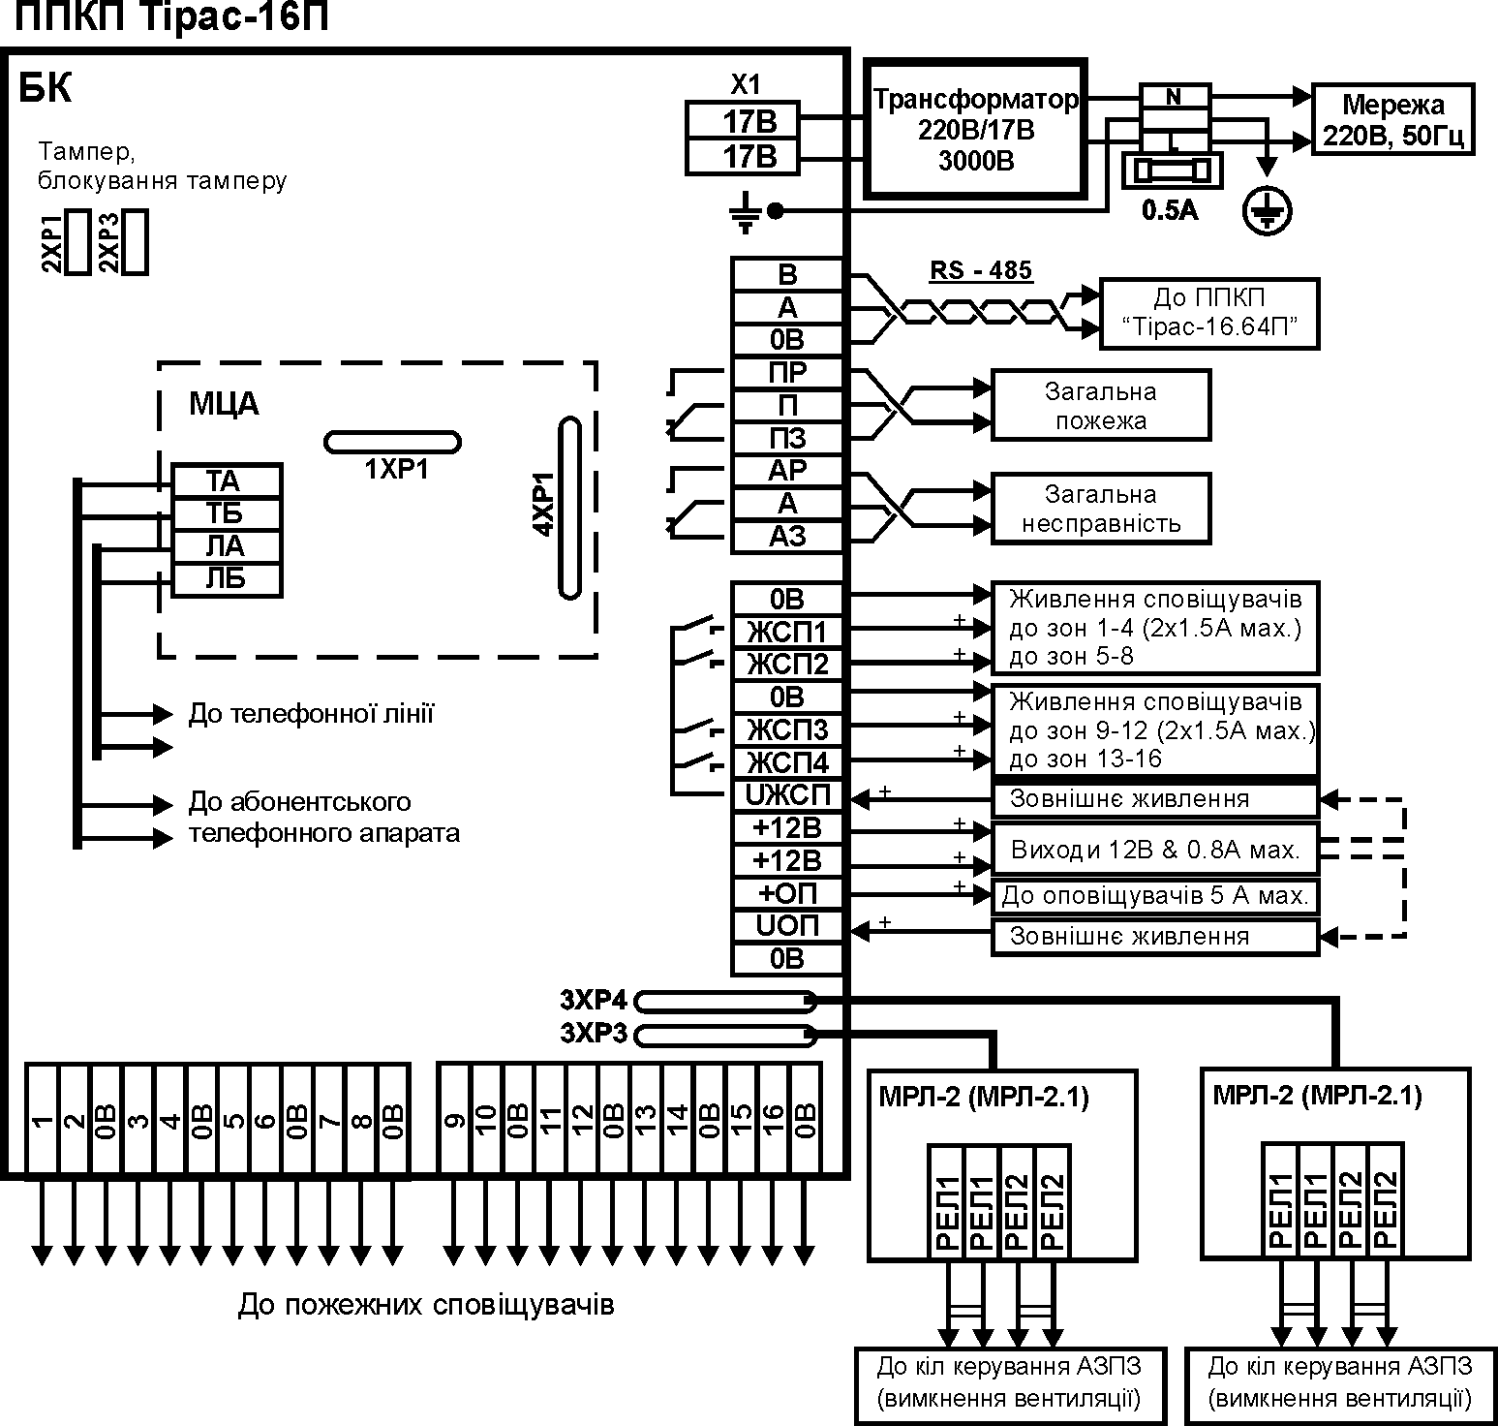

Рисунок А.1

Призначення роз’ємів на платі „Тірас-16П”:
Х1 – до силового трансформатора (змінна напруга 17В);
3ХР3, 3XP4 – підключення МРЛ-2 або МРЛ-2.1 (рисунки 1, 2);
4ХР1 – підключення МЦА (Підключення – розділ 7.5, програ-мування 8.3.2) ;
2XP1, 2XP2 – з’єднувачі для підключення та блокування тампера (несанкціонований доступ).

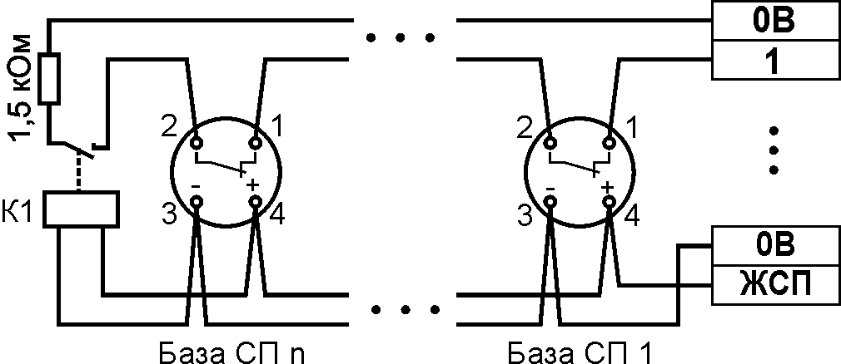

Рисунок А.2 – приклад підключення 4-х провідних сповіщувачів СП-1Т до 1 зони. К1 – реле з номінальною напругою 12В та нормально розімкнутим контактом). Шунтуючий резистор 2,2 кОм встановлюється між контактами 1 та 2 сповіщувача (не в базі).

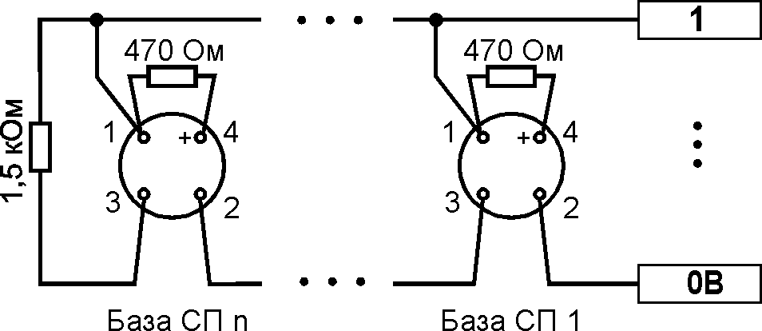

Рисунок А.3 – приклад підключення 2-х провідних сповіщувачів СП-4Т до 1 зони. Контакт «1» СП пустий, призначений тільки для кріплення додаткового резистора.

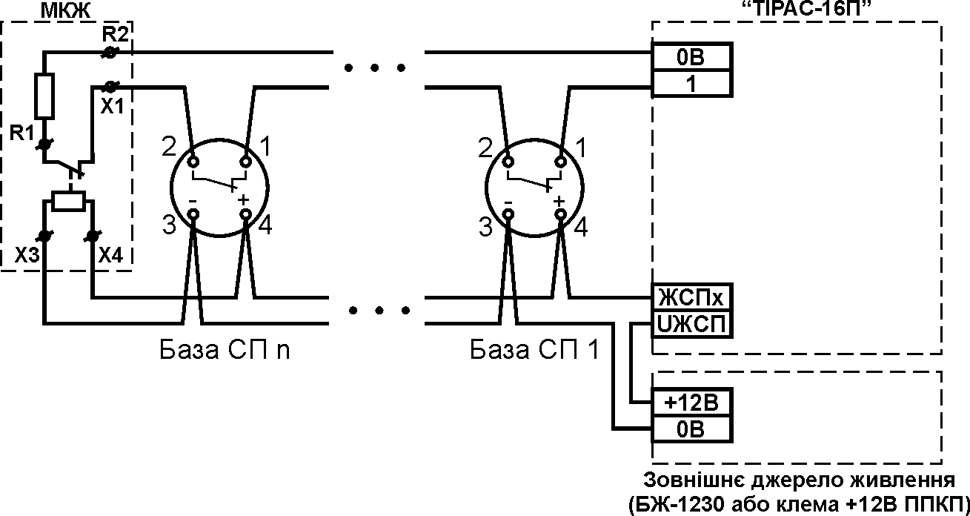

Рисунок А.4 – підключення живлення сповіщувачів

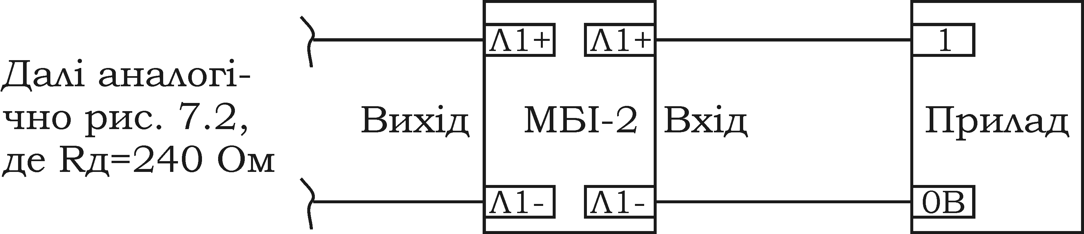
Далі аналогі-
чно рис.1,
де Rд=240 Ом

Рисунок А.5 – Схема підключення модуля МБІ-2 в першу зону приладу

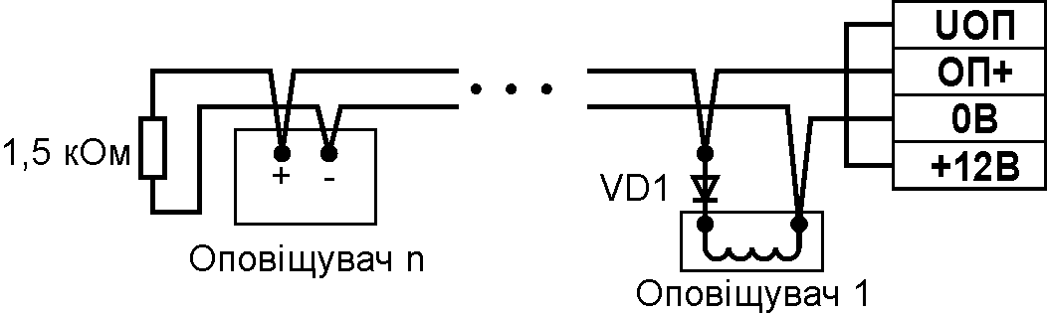

Рисунок А.5 – приклад живлення оповіщувачів від внутрішнього джерела живлення. Кінцевий резистор 1,5 кОм встановлюється в корпусі останнього в лінії оповіщувача.

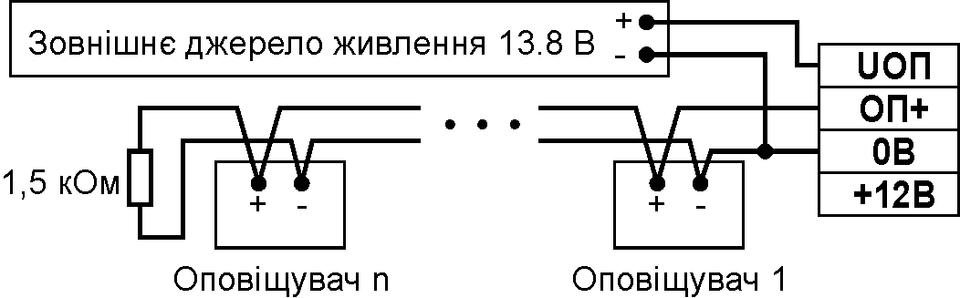

Рисунок А.6 – приклад живлення оповіщувачів від зовнішнього джерела живлення.

Додаток Б

Розміщення модулів в корпусі приладу

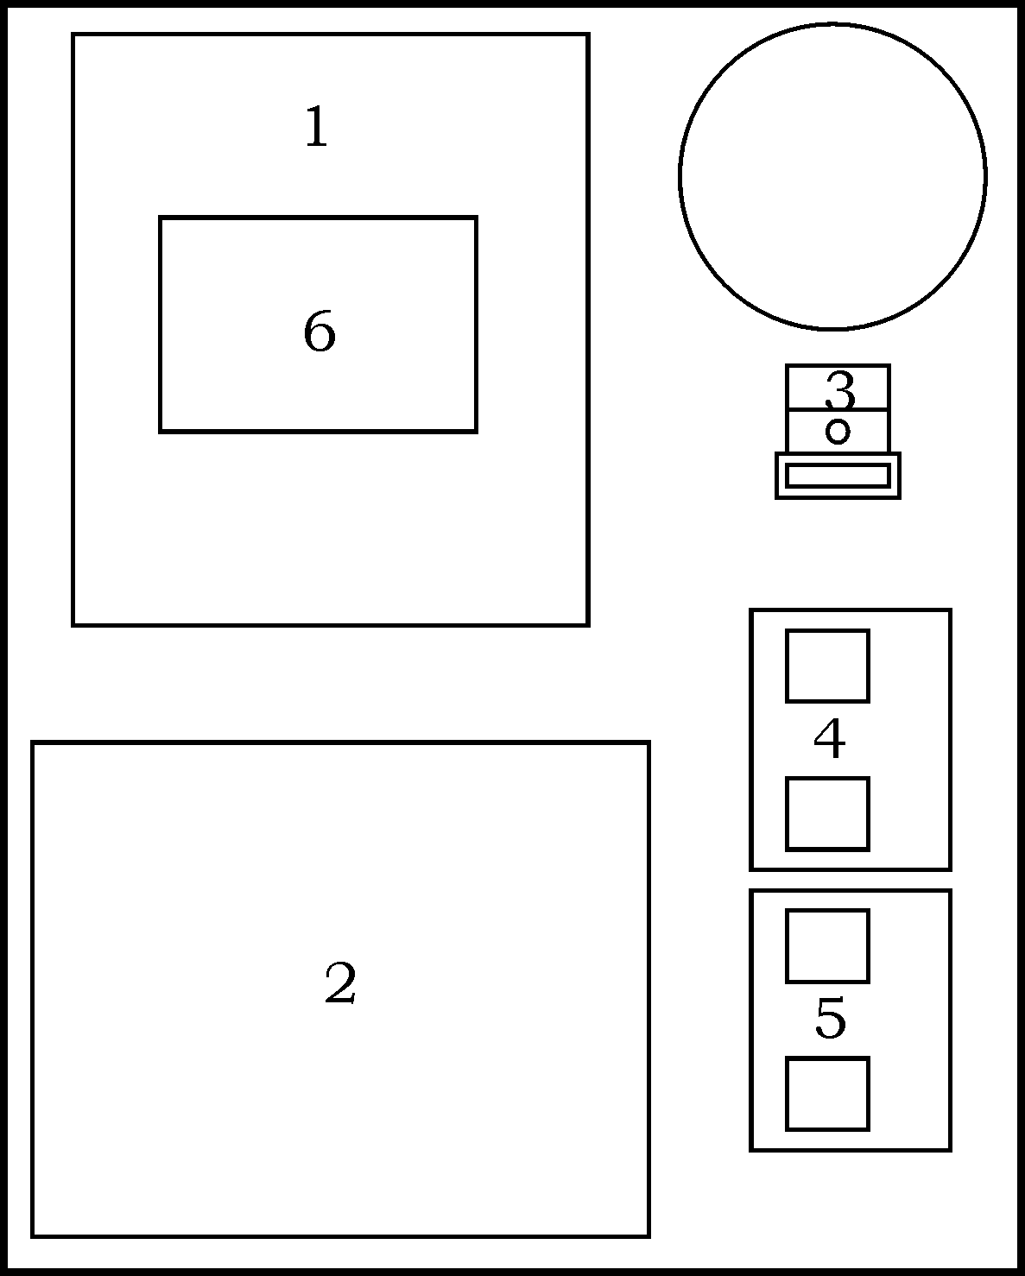

1 – блок керування; 2 – акумуляторна батарея; 3 – з’єднувач з запобіжником для підключення мережі; 4, 5 – модулі МРЛ-2 або МРЛ-2.1, 6 - МЦА.

Рисунок Б.1

Додаток В

Карта конфігурації приладу

Таблиця В.1 – Третій рівень доступу
№ секції | Призначення | Заводська конфігурація | Конфігурація  користувача
1 | Призначення зон на вихід АЗПЗ 1 | -
2 | Призначення зон на вихід АЗПЗ 2 | -
3 | Призначення зон на вихід АЗПЗ 3 | -
4 | Призначення зон на вихід АЗПЗ 4 | -
5 | Призначення зон на вихід „ОПОВ.” | 1-16
6 | Зони з однотипними СП | 1-16
7 | Зони зі збігом по двох СП | -
8 | Зони зі збігом по одному СП | -
9 | Зони з різними типами СП | -
10 | Збіг по двох зонах
11 | Час виявлення збігу | 03
12 | Час звучання ЗІ | 00
14 | Зміна коду доступу до третього рівня | 1604
15 | Об’єктові номера приладу | -
16 | Перший телефонний номер | -
17 | Другий телефонний номер | -
18-45 | Коди сповіщень | відповідно додатку Д | відповідно додатку Д
46 | Настроювання годинника | -
47 | Параметри передачі тестового сповіщення | -
48 | Адрес в системі з «Тірас-16.64П» | -
49 | Час аналізу телефонної лінії | 02 (2 хв.)

Таблиця В.2 – Другий рівень доступу
№ секції | Призначення | Заводська конфігурація | Конфігурація  користувача
01 | Вимкнені зони | -
02 | Вимкнені кола | -
50 | Зміна коду доступу до 2 рівня | 0001

Додаток Г

Коди сповіщень протоколу Contact-ID

Таблиця Г.1
Призначення коду | Код; зона
Виявлення збігу / відміна виявлення збігу | E118/R118; 1-4
Вимкнення/ввімкнення зони | E571/R571; 1-4
Вимкнені/ввімкнені несправності живлення | E53A/R53A; 1
Вимкнене/ввімкнене живлення сповіщувачів | E53A/R53A; 2
Вимкнений / ввімкнений вихід ПППН | E53A/R53A; 3
Вимкнений / ввімкнений вихід ПЦПС | E53A/R53A; 4
Вимкнений / ввімкнений вихід ОПОВ. | E53A/R53A; 9
Вимкнений / ввімкнений вихід АЗПЗ1 – АЗПЗ4 | E53A/R53A; 10-13
Відсутня мережа 220В/ Є мережа 220В | E3A1/R3A1
Відсутній обмін з приладом | E3A8
Вхід / вихід на 2 рівень доступу | E627/E628; 2
Вхід / вихід на 3 рівень доступу | E627/E628; 3
Немає живлення сповіщувачів /  Живлення сповіщувачів в нормі | E312/R312
Необхідна заміна акумулятора / Акумулятор в нормі | E311/R311
Несправність зони / усунення несправності зони | E373/R373; 1-4
Несправність / усунення несправності вихід ОПОВ. | E33A/R33A; 1
Несправність / усунення несправності вихід АЗПЗ1 | E33A/R33A; 2
Несправність / усунення несправності вихід АЗПЗ2 | E33A/R33A; 3
Несправність / усунення несправності вихід АЗПЗ3 | E33A/R33A; 4
Несправність / усунення несправності вихід АЗПЗ4 | E33A/R33A; 5
Несправність / усунення несправності вихід ПЦПС | E33A/R33A; 6
Несправність / усунення несправності вихід ПППН | E33A/R33A; 7
Збій зв’язку (сповіщення не були передані вчасно) | Е354
Несправність телефонної лінії/відновлення лінії | Е351/R351
Пожежна тривога / відміна пожежної тривоги | E11A/R11A; 1-4
Системна помилка/усуненя системної помилки | E3A7/R307
Скидання | E305
Тестове сповіщення | R6A2

Номер зони в коди другорядних кіл введений з метою розпізнавання джерела сповіщення (наприклад коли є декілька джерел з однаковими кодами сповіщень).

При програмуванні кодів сповіщень для протоколу Contact-ID програмуються тільки дві останніх цифри коду. Перша цифра коду та номер зони додаються приладом автоматично.

Додаток Д

Коди сповіщень для передачі по першому номеру

Секція 18 – Коди пожежної тривоги для зон 1-16
Номер комірки | Коди сповіщень |  |  | Призначення коду
Номер комірки | користувач | заводські |  | Призначення коду
1 |  |  | 1A | Пожежна тривога в зоні 1
2 |  |  | 1A | Пожежна тривога в зоні 2
3 |  |  | 1A | Пожежна тривога в зоні 3
4 |  |  | 1A | Пожежна тривога в зоні 4
5 |  |  | 1A | Пожежна тривога в зоні 5
6 |  |  | 1A | Пожежна тривога в зоні 6
7 |  |  | 1A | Пожежна тривога в зоні 7
8 |  |  | 1A | Пожежна тривога в зоні 8
9 |  |  | 1A | Пожежна тривога в зоні 9
10 |  |  | 1A | Пожежна тривога в зоні 10
11 |  |  | 1A | Пожежна тривога в зоні 11
12 |  |  | 1A | Пожежна тривога в зоні 12
13 |  |  | 1A | Пожежна тривога в зоні 13
14 |  |  | 1A | Пожежна тривога в зоні 14
15 |  |  | 1A | Пожежна тривога в зоні 15
16 |  |  | 1A | Пожежна тривога в зоні 16

Секція 19 – Коди відміни пожежної тривоги для зон 1-16
Номер комірки | Коди сповіщень |  |  | Призначення коду
Номер комірки | користувач | заводські |  | Призначення коду
1 |  |  | 1A | Відміна тривоги в зоні 1
2 |  |  | 1A | Відміна тривоги в зоні 2
3 |  |  | 1A | Відміна тривоги в зоні 3
4 |  |  | 1A | Відміна тривоги в зоні 4
5 |  |  | 1A | Відміна тривоги в зоні 5
6 |  |  | 1A | Відміна тривоги в зоні 6
7 |  |  | 1A | Відміна тривоги в зоні 7
8 |  |  | 1A | Відміна тривоги в зоні 8
9 |  |  | 1A | Відміна тривоги в зоні 9
10 |  |  | 1A | Відміна тривоги в зоні 10
11 |  |  | 1A | Відміна тривоги в зоні 11
12 |  |  | 1A | Відміна тривоги в зоні 12
13 |  |  | 1A | Відміна тривоги в зоні 13
14 |  |  | 1A | Відміна тривоги в зоні 14
15 |  |  | 1A | Відміна тривоги в зоні 15
16 |  |  | 1A | Відміна тривоги в зоні 16

Секція 20 – Коди виявлення збігу для зон 1-16
Номер комірки | Коди сповіщень |  |  | Призначення коду
Номер комірки | користувач | заводські |  | Призначення коду
1 |  |  | 18 | Виявлення збігу в зоні 1
2 |  |  | 18 | Виявлення збігу в зоні 2
3 |  |  | 18 | Виявлення збігу в зоні 3
4 |  |  | 18 | Виявлення збігу в зоні 4
5 |  |  | 18 | Виявлення збігу в зоні 5
6 |  |  | 18 | Виявлення збігу в зоні 6
7 |  |  | 18 | Виявлення збігу в зоні 7
8 |  |  | 18 | Виявлення збігу в зоні 8
9 |  |  | 18 | Виявлення збігу в зоні 9
10 |  |  | 18 | Виявлення збігу в зоні 10
11 |  |  | 18 | Виявлення збігу в зоні 11
12 |  |  | 18 | Виявлення збігу в зоні 12
13 |  |  | 18 | Виявлення збігу в зоні 13
14 |  |  | 18 | Виявлення збігу в зоні 14
15 |  |  | 18 | Виявлення збігу в зоні 15
16 |  |  | 18 | Виявлення збігу в зоні 16

Секція 21 – Коди відміни виявлення збігу для зон 1-16
Номер комірки | Коди сповіщень |  |  | Призначення коду
Номер комірки | користувач | заводські |  | Призначення коду
1 |  |  | 18 | Відміна виявлення збігу в зоні 1
2 |  |  | 18 | Відміна виявлення збігу в зоні 2
3 |  |  | 18 | Відміна виявлення збігу в зоні 3
4 |  |  | 18 | Відміна виявлення збігу в зоні 4
5 |  |  | 18 | Відміна виявлення збігу в зоні 5
6 |  |  | 18 | Відміна виявлення збігу в зоні 6
7 |  |  | 18 | Відміна виявлення збігу в зоні 7
8 |  |  | 18 | Відміна виявлення збігу в зоні 8
9 |  |  | 18 | Відміна виявлення збігу в зоні 9
10 |  |  | 18 | Відміна виявлення збігу в зоні 10
11 |  |  | 18 | Відміна виявлення збігу в зоні 11
12 |  |  | 18 | Відміна виявлення збігу в зоні 12
13 |  |  | 18 | Відміна виявлення збігу в зоні 13
14 |  |  | 18 | Відміна виявлення збігу в зоні 14
15 |  |  | 18 | Відміна виявлення збігу в зоні 15
16 |  |  | 18 | Відміна виявлення збігу в зоні 16

Секція 22 – Коди попередження про несправність зон 1-16
Номер комірки | Коди сповіщень |  |  | Призначення коду
Номер комірки | користувач | заводські |  | Призначення коду
1 |  |  | 73 | Несправність зони 1
2 |  |  | 73 | Несправність зони 2
3 |  |  | 73 | Несправність зони 3
4 |  |  | 73 | Несправність зони 4
5 |  |  | 73 | Несправність зони 5
6 |  |  | 73 | Несправність зони 6
7 |  |  | 73 | Несправність зони 7
8 |  |  | 73 | Несправність зони 8
9 |  |  | 73 | Несправність зони 9
10 |  |  | 73 | Несправність зони 10
11 |  |  | 73 | Несправність зони 11
12 |  |  | 73 | Несправність зони 12
13 |  |  | 73 | Несправність зони 13
14 |  |  | 73 | Несправність зони 14
15 |  |  | 73 | Несправність зони 15
16 |  |  | 73 | Несправність зони 16

Секція 23 – Коди усунення несправностей зон 1-16
Номер комірки | Коди сповіщень |  |  | Призначення коду
Номер комірки | користувач | заводські |  | Призначення коду
1 |  |  | 73 | Усунення несправності зони 1
2 |  |  | 73 | Усунення несправності зони 2
3 |  |  | 73 | Усунення несправності зони 3
4 |  |  | 73 | Усунення несправності зони 4
5 |  |  | 73 | Усунення несправності зони 5
6 |  |  | 73 | Усунення несправності зони 6
7 |  |  | 73 | Усунення несправності зони 7
8 |  |  | 73 | Усунення несправності зони 8
9 |  |  | 73 | Усунення несправності зони 9
10 |  |  | 73 | Усунення несправності зони 10
11 |  |  | 73 | Усунення несправності зони 11
12 |  |  | 73 | Усунення несправності зони 12
13 |  |  | 73 | Усунення несправності зони 13
14 |  |  | 73 | Усунення несправності зони 14
15 |  |  | 73 | Усунення несправності зони 15
16 |  |  | 73 | Усунення несправності зони 16

Секція 24 – Коди вимкнення зон 1-16
Номер комірки | Коди сповіщень |  |  | Призначення коду
Номер комірки | користувач | заводські |  | Призначення коду
1 |  |  | 71 | Вимкнення зони 1
2 |  |  | 71 | Вимкнення зони 2
3 |  |  | 71 | Вимкнення зони 3
4 |  |  | 71 | Вимкнення зони 4
5 |  |  | 71 | Вимкнення зони 5
6 |  |  | 71 | Вимкнення зони 6
7 |  |  | 71 | Вимкнення зони 7
8 |  |  | 71 | Вимкнення зони 8
9 |  |  | 71 | Вимкнення зони 9
10 |  |  | 71 | Вимкнення зони 10
11 |  |  | 71 | Вимкнення зони 11
12 |  |  | 71 | Вимкнення зони 12
13 |  |  | 71 | Вимкнення зони 13
14 |  |  | 71 | Вимкнення зони 14
15 |  |  | 71 | Вимкнення зони 15
16 |  |  | 71 | Вимкнення зони 16

Секція 25 – Коди ввімкнення зон 1-16
Номер комірки | Коди сповіщень |  |  | Призначення коду
Номер комірки | користувач | заводські |  | Призначення коду
1 |  |  | 71 | Ввімкнення зони 1
2 |  |  | 71 | Ввімкнення зони 2
3 |  |  | 71 | Ввімкнення зони 3
4 |  |  | 71 | Ввімкнення зони 4
5 |  |  | 71 | Ввімкнення зони 5
6 |  |  | 71 | Ввімкнення зони 6
7 |  |  | 71 | Ввімкнення зони 7
8 |  |  | 71 | Ввімкнення зони 8
9 |  |  | 71 | Ввімкнення зони 8
10 |  |  | 71 | Ввімкнення зони 10
11 |  |  | 71 | Ввімкнення зони 11
12 |  |  | 71 | Ввімкнення зони 12
13 |  |  | 71 | Ввімкнення зони 13
14 |  |  | 71 | Ввімкнення зони 14
15 |  |  | 71 | Ввімкнення зони 15
16 |  |  | 71 | Ввімкнення зони 16

Секція 26 – Коди вимкнення виходів
Номер комірки | Коди сповіщень |  | Призначення коду
Номер комірки | користувач | заводські | Призначення коду
1 |  | 3А | Вимкнення кіл живлення
2 |  | 3А | Вимкнення живлення сповіщувачів
3 |  | 3А | Вимкнений вихід ПППН
4 |  | 3А | Вимкнений вихід ПЦПС
5-8 | 00 | 00 | Зарезервовані
9 |  | 3А | Вимкнений вихід ОПОВ.
10 |  | 3А | Вимкнений вихід АЗПЗ1
11 |  | 3А | Вимкнений вихід АЗПЗ2
12 |  | 3А | Вимкнений вихід АЗПЗ3
13 |  | 3А | Вимкнений вихід АЗПЗ4
14-16 | 00 | 00 | Зарезервовані

Секція 27 – Коди ввімкнення виходів
Номер комірки | Коди сповіщень |  | Призначення коду
Номер комірки | користувач | заводські | Призначення коду
1 |  | 3А | Ввімкнення кіл живлення
2 |  | 3А | Ввімкнення живлення сповіщувачів
3 |  | 3А | Ввімкнений вихід ПППН
4 |  | 3А | Ввімкнений вихід ПЦПС
5-8 | 00 | 00 | Зарезервовані
9 |  | 3А | Ввімкнений вихід ОПОВ.
10 |  | 3А | Ввімкнений вихід АЗПЗ1
11 |  | 3А | Ввімкнений вихід АЗПЗ2
12 |  | 3А | Ввімкнений вихід АЗПЗ3
13 |  | 3А | Ввімкнений вихід АЗПЗ4
14-16 | 00 | 00 | Зарезервовані

Секція 28 – Коди попередження про несправність виходів
Номер комірки | Коди сповіщень |  | Призначення коду
Номер комірки | користувач | заводські | Призначення коду
1 |  | 3А | Не працює вихід ОПОВ.
2 |  | 3А | Не працює вихід АЗПЗ1
3 |  | 3А | Не працює вихід АЗПЗ2
4 |  | 3А | Не працює вихід АЗПЗ3
5 |  | 3А | Не працює вихід АЗПЗ4
6 | 00 | 00 | Зарезервована
7 | 00 | 00 | Зарезервована
8 | 00 | 00 | Зарезервована

Секція 29 – Коди усунення несправностей виходів
Номер комірки | Коди сповіщень |  | Призначення коду
Номер комірки | користувач | заводські | Призначення коду
1 |  | 3А | Вихід ОПОВ. в нормі
2 |  | 3А | Вихід АЗПЗ1 в нормі
3 |  | 3А | Вихід АЗПЗ2 в нормі
4 |  | 3А | Вихід АЗПЗ3 в нормі
5 |  | 3А | Вихід АЗПЗ4 в нормі
6 | 00 | 00 | Зарезервована
7 | 00 | 00 | Зарезервована
8 | 00 | 00 | Зарезервована

Секція 30 – Параметри
Номер комірки | Коди сповіщень |  | Призначення коду
Номер комірки | користувач | заводські | Призначення коду
1 |  | 02 | Протокол обміну з ПЦПС¹
2 |  | 09 | Кількість спроб додзвонитись
3 |  | 05 | Інтервал між спробами додзвонитись, секунд
4 |  | 00 | Режим дозвона 00- „і”, 01 – „або” ²
5 |  | А2 | Код тестового сповіщення
6 |  | А8 | Немає обміну з ППКП (передає МЦА)
7 |  | 54 | Збій зв’язку ³
8 |  | 51 | Несправність телефонної лінії
9 |  | 51 | Телефонна лінія відновлена
10 | 00 | 00 | Зарезервована

Примітки.
  - Можливий діапазон значень комірки: 00 – протокол 20BPS, 01 – протокол Ademco Express, 02 – протокол Contact ID, 03 - 10BPS.
  - „і” – сповіщення дублюються на обидва телефонні номери, „або” – сповіщення передаються тільки на один номер, той на який вдалося здійснити успішний сеанс обміну (з підтвердженням).
  - Сповіщення не були передані за задану кількість спроб додзвонитись.

Секція 31 – Інші коди
Номер комірки | Коди сповіщень |  | Призначення коду
Номер комірки | користувач | заводські | Призначення коду
1 |  | 27 | Вхід на 2 рівень доступу
2 |  | 28 | Вихід з 2 рівня доступу
3 |  | 27 | Вхід на 3 рівень доступу
4 |  | 28 | Вихід з 3 рівня доступу
5 |  | А5 | Скидання
6 |  | А1 | Є мережа 220В
7 |  | А1 | Відсутня мережа 220В
8 |  | 11 | Акумулятор в нормі
9 |  | 11 | Необхідна заміна акумулятора
10 |  | 00 | Зарезервована
11 |  | 00 | Зарезервована
12 |  | 12 | Живлення сповіщувачів в нормі
13 |  | 12 | Живлення сповіщувачів відсутнє
14 |  | А7 | Системна помилка
15 |  | А7 | Системна помилка відсутня
16 |  | 00 | Зарезервована

Коди сповіщень для передачі по другому номеру

Секція 32 – Коди пожежної тривоги для зон 1-16
Номер комірки | Коди сповіщень |  |  | Призначення коду
Номер комірки | користувач | заводські |  | Призначення коду
1 |  |  | 1А | Пожежна тривога в зоні 1
2 |  |  | 1А | Пожежна тривога в зоні 2
3 |  |  | 1А | Пожежна тривога в зоні 3
4 |  |  | 1А | Пожежна тривога в зоні 4
5 |  |  | 1А | Пожежна тривога в зоні 5
6 |  |  | 1А | Пожежна тривога в зоні 6
7 |  |  | 1А | Пожежна тривога в зоні 7
8 |  |  | 1А | Пожежна тривога в зоні 8
9 |  |  | 1А | Пожежна тривога в зоні 9
10 |  |  | 1А | Пожежна тривога в зоні 10
11 |  |  | 1А | Пожежна тривога в зоні 11
12 |  |  | 1А | Пожежна тривога в зоні 12
13 |  |  | 1А | Пожежна тривога в зоні 13
14 |  |  | 1А | Пожежна тривога в зоні 14
15 |  |  | 1А | Пожежна тривога в зоні 15
16 |  |  | 1А | Пожежна тривога в зоні 16

Секція 33 – Коди відміни пожежної тривоги для зон 1-16
Номер комірки | Коди сповіщень |  |  | Призначення коду
Номер комірки | користувач | заводські |  | Призначення коду
1 |  |  | 1А | Відміна тривоги в зоні 1
2 |  |  | 1А | Відміна тривоги в зоні 2
3 |  |  | 1А | Відміна тривоги в зоні 3
4 |  |  | 1А | Відміна тривоги в зоні 4
5 |  |  | 1А | Відміна тривоги в зоні 5
6 |  |  | 1А | Відміна тривоги в зоні 6
7 |  |  | 1А | Відміна тривоги в зоні 7
8 |  |  | 1А | Відміна тривоги в зоні 8
9 |  |  | 1А | Відміна тривоги в зоні 9
10 |  |  | 1А | Відміна тривоги в зоні 10
11 |  |  | 1А | Відміна тривоги в зоні 11
12 |  |  | 1А | Відміна тривоги в зоні 12
13 |  |  | 1А | Відміна тривоги в зоні 13
14 |  |  | 1А | Відміна тривоги в зоні 14
15 |  |  | 1А | Відміна тривоги в зоні 15
16 |  |  | 1А | Відміна тривоги в зоні 16

Секція 34 – Коди виявлення збігу для зон 1-16
Номер комірки | Коди сповіщень |  |  | Призначення коду
Номер комірки | користувач | заводські |  | Призначення коду
1 |  |  | 18 | Виявлення збігу в зоні 1
2 |  |  | 18 | Виявлення збігу в зоні 2
3 |  |  | 18 | Виявлення збігу в зоні 3
4 |  |  | 18 | Виявлення збігу в зоні 4
5 |  |  | 18 | Виявлення збігу в зоні 5
6 |  |  | 18 | Виявлення збігу в зоні 6
7 |  |  | 18 | Виявлення збігу в зоні 7
8 |  |  | 18 | Виявлення збігу в зоні 8
9 |  |  | 18 | Виявлення збігу в зоні 9
10 |  |  | 18 | Виявлення збігу в зоні 10
11 |  |  | 18 | Виявлення збігу в зоні 11
12 |  |  | 18 | Виявлення збігу в зоні 12
13 |  |  | 18 | Виявлення збігу в зоні 13
14 |  |  | 18 | Виявлення збігу в зоні 14
15 |  |  | 18 | Виявлення збігу в зоні 15
16 |  |  | 18 | Виявлення збігу в зоні 16

Секція 35 – Коди відміни виявлення збігу для зон 1-16
Номер комірки | Коди сповіщень |  |  | Призначення коду
Номер комірки | користувач | заводські |  | Призначення коду
1 |  |  | 18 | Відміна виявлення збігу в зоні 1
2 |  |  | 18 | Відміна виявлення збігу в зоні 2
3 |  |  | 18 | Відміна виявлення збігу в зоні 3
4 |  |  | 18 | Відміна виявлення збігу в зоні 4
5 |  |  | 18 | Відміна виявлення збігу в зоні 5
6 |  |  | 18 | Відміна виявлення збігу в зоні 6
7 |  |  | 18 | Відміна виявлення збігу в зоні 7
8 |  |  | 18 | Відміна виявлення збігу в зоні 8
9 |  |  | 18 | Відміна виявлення збігу в зоні 9
10 |  |  | 18 | Відміна виявлення збігу в зоні 10
11 |  |  | 18 | Відміна виявлення збігу в зоні 11
12 |  |  | 18 | Відміна виявлення збігу в зоні 12
13 |  |  | 18 | Відміна виявлення збігу в зоні 13
14 |  |  | 18 | Відміна виявлення збігу в зоні 14
15 |  |  | 18 | Відміна виявлення збігу в зоні 15
16 |  |  | 18 | Відміна виявлення збігу в зоні 16

Секція 36 – Коди попередження про несправність зон 1-16
Номер комірки | Коди сповіщень |  |  | Призначення коду
Номер комірки | користувач | заводські |  | Призначення коду
1 |  |  | 73 | Несправність зони 1
2 |  |  | 73 | Несправність зони 2
3 |  |  | 73 | Несправність зони 3
4 |  |  | 73 | Несправність зони 4
5 |  |  | 73 | Несправність зони 5
6 |  |  | 73 | Несправність зони 6
7 |  |  | 73 | Несправність зони 7
8 |  |  | 73 | Несправність зони 8
9 |  |  | 73 | Несправність зони 9
10 |  |  | 73 | Несправність зони 10
11 |  |  | 73 | Несправність зони 11
12 |  |  | 73 | Несправність зони 12
13 |  |  | 73 | Несправність зони 13
14 |  |  | 73 | Несправність зони 14
15 |  |  | 73 | Несправність зони 15
16 |  |  | 73 | Несправність зони 16

Секція 37 – Коди усунення несправностей зон 1-16
Номер комірки | Коди сповіщень |  |  | Призначення коду
Номер комірки | користувач | заводські |  | Призначення коду
1 |  |  | 73 | Усунення несправності зони 1
2 |  |  | 73 | Усунення несправності зони 2
3 |  |  | 73 | Усунення несправності зони 3
4 |  |  | 73 | Усунення несправності зони 4
5 |  |  | 73 | Усунення несправності зони 5
6 |  |  | 73 | Усунення несправності зони 6
7 |  |  | 73 | Усунення несправності зони 7
8 |  |  | 73 | Усунення несправності зони 8
9 |  |  | 73 | Усунення несправності зони 9
10 |  |  | 73 | Усунення несправності зони 10
11 |  |  | 73 | Усунення несправності зони 11
12 |  |  | 73 | Усунення несправності зони 12
13 |  |  | 73 | Усунення несправності зони 13
14 |  |  | 73 | Усунення несправності зони 14
15 |  |  | 73 | Усунення несправності зони 15
16 |  |  | 73 | Усунення несправності зони 16

Секція 38 – Коди вимкнення зон 1-16
Номер комірки | Коди сповіщень |  |  | Призначення коду
Номер комірки | користувач | заводські |  | Призначення коду
1 |  |  | 71 | Вимкнення зони 1
2 |  |  | 71 | Вимкнення зони 2
3 |  |  | 71 | Вимкнення зони 3
4 |  |  | 71 | Вимкнення зони 4
5 |  |  | 71 | Вимкнення зони 5
6 |  |  | 71 | Вимкнення зони 6
7 |  |  | 71 | Вимкнення зони 7
8 |  |  | 71 | Вимкнення зони 8
9 |  |  | 71 | Вимкнення зони 9
10 |  |  | 71 | Вимкнення зони 10
11 |  |  | 71 | Вимкнення зони 11
12 |  |  | 71 | Вимкнення зони 12
13 |  |  | 71 | Вимкнення зони 13
14 |  |  | 71 | Вимкнення зони 14
15 |  |  | 71 | Вимкнення зони 15
16 |  |  | 71 | Вимкнення зони 16

Секція 39 – Коди ввімкнення зон 1-16
Номер комірки | Коди сповіщень |  |  | Призначення коду
Номер комірки | користувач | заводські |  | Призначення коду
1 |  |  | 71 | Ввімкнення зони 1
2 |  |  | 71 | Ввімкнення зони 2
3 |  |  | 71 | Ввімкнення зони 3
4 |  |  | 71 | Ввімкнення зони 4
5 |  |  | 71 | Ввімкнення зони 5
6 |  |  | 71 | Ввімкнення зони 6
7 |  |  | 71 | Ввімкнення зони 7
8 |  |  | 71 | Ввімкнення зони 8
9 |  |  | 71 | Ввімкнення зони 8
10 |  |  | 71 | Ввімкнення зони 10
11 |  |  | 71 | Ввімкнення зони 11
12 |  |  | 71 | Ввімкнення зони 12
13 |  |  | 71 | Ввімкнення зони 13
14 |  |  | 71 | Ввімкнення зони 14
15 |  |  | 71 | Ввімкнення зони 15
16 |  |  | 71 | Ввімкнення зони 16

Секція 40 – Коди вимкнення виходів
Номер комірки | Коди сповіщень |  | Призначення коду
Номер комірки | користувач | заводські | Призначення коду
1 |  | 3А | Вимкнення кіл живлення
2 |  | 3А | Вимкнення живлення сповіщувачів
3 |  | 3А | Вимкнений вихід ПППН
4 |  | 3А | Вимкнений вихід ПЦПС
5-8 | 00 | 00 | Зарезервовані
9 |  | 3А | Вимкнений вихід ОПОВ.
10 |  | 3А | Вимкнений вихід АЗПЗ1
11 |  | 3А | Вимкнений вихід АЗПЗ2
12 |  | 3А | Вимкнений вихід АЗПЗ3
13 |  | 3А | Вимкнений вихід АЗПЗ4
14-16 | 00 | 00 | Зарезервовані

Секція 41 – Коди ввімкнення виходів
Номер комірки | Коди сповіщень |  | Призначення коду
Номер комірки | користувач | заводські | Призначення коду
1 |  | 3А | Ввімкнення кіл живлення
2 |  | 3А | Ввімкнення живлення сповіщувачів
3 |  | 3А | Ввімкнений вихід ПППН
4 |  | 3А | Ввімкнений вихід ПЦПС
5-8 | 00 | 00 | Зарезервовані
9 |  | 3А | Ввімкнений вихід ОПОВ.
10 |  | 3А | Ввімкнений вихід АЗПЗ1
11 |  | 3А | Ввімкнений вихід АЗПЗ2
12 |  | 3А | Ввімкнений вихід АЗПЗ3
13 |  | 3А | Ввімкнений вихід АЗПЗ4
14-16 | 00 | 00 | Зарезервовані

Секція 42 – Коди попередження про несправність виходів
Номер комірки | Коди сповіщень |  | Призначення коду
Номер комірки | користувач | заводські | Призначення коду
1 |  | 3A | Не працює вихід ОПОВ.
2 |  | 3A | Не працює вихід АЗПЗ1
3 |  | 3A | Не працює вихід АЗПЗ2
4 |  | 3A | Не працює вихід АЗПЗ3
5 |  | 3A | Не працює вихід АЗПЗ4
6 | 00 | 00 | Зарезервована
7 | 00 | 00 | Зарезервована
8 | 00 | 00 | Зарезервована

Секція 43 – Коди усунення несправностей виходів
Номер комірки | Коди сповіщень |  | Призначення коду
Номер комірки | користувач | заводські | Призначення коду
1 |  | 3A | Вихід ОПОВ. в нормі
2 |  | 3A | Вихід АЗПЗ1 в нормі
3 |  | 3A | Вихід АЗПЗ2 в нормі
4 |  | 3A | Вихід АЗПЗ3 в нормі
5 |  | 3A | Вихід АЗПЗ4 в нормі
6 | 00 | 00 | Зарезервована
7 | 00 | 00 | Зарезервована
8 | 00 | 00 | Зарезервована

Секція 44 – Параметри
Номер комірки | Коди сповіщень |  | Призначення коду
Номер комірки | користувач | заводські | Призначення коду
1 |  | 02 | Протокол обміну з ПЦПС¹
2 |  | 09 | Кількість спроб додзвонитись
3 |  | 05 | Інтервал між спробами додзвонитись, секунд
4 |  | 00 | Режим дозвона 00- „і”, 01 – „або” ²
5 |  | А2 | Код тестового сповіщення
6 |  | А8 | Немає обміну з ППКП (передає МЦА)
7 |  | 54 | Збій зв’язку ³
8 |  | 51 | Несправність телефонної лінії
9 |  | 51 | Телефонна лінія відновлена
10 | 00 | 00 | Зарезервована

Примітки.
  - Можливий діапазон значень комірки: 00 – протокол 20BPS, 01 – протокол Ademco Express, 02 – протокол Contact ID, 03 – 10BPS.
  - „і” – сповіщення дублюються на обидва телефонні номери, „або” – сповіщення передаються тільки на один номер, той на який вдалося здійснити успішний сеанс обміну (з підтвердженням).
  - Сповіщення не були передані за задану кількість спроб додзвонитись.

Секція 45 – Інші коди
Номер комірки | Коди сповіщень |  | Призначення коду
Номер комірки | користувач | заводські | Призначення коду
1 |  | 27 | Вхід на 2 рівень доступу
2 |  | 28 | Вихід з 2 рівня доступу
3 |  | 27 | Вхід на 3 рівень доступу
4 |  | 28 | Вихід з 3 рівня доступу
5 |  | A5 | Скидання
6 |  | A1 | Є мережа 220В
7 |  | A1 | Відсутня мережа 220В
8 |  | 11 | Акумулятор в нормі
9 |  | 11 | Необхідна заміна акумулятора
10 |  | 00 | Зарезервована
11 |  | 00 | Зарезервована
12 |  | 12 | Живлення сповіщувачів в нормі
13 |  | 12 | Живлення сповіщувачів відсутнє
14 |  | A7 | Системна помилка
15 |  | A7 | Системна помилка відсутня
16 |  | 00 | Зарезервована

Додаток E

Розрахунок резервного живлення системи

Дані розрахунки приводяться для нормальних умов експлуатування ППКП (згідно ДСТУ EN54 : 10⁰С – 35⁰С).

Таблиця Е.1 – Дані для розрахунку
Пристрій | Ісп, А | Іпож, А | Кількість
ППКП „Тірас-16П” | 0.25 | 0.4 | 1
Сповіщувачі ИПР-1 | 0.0003 | 0.03 | 7
Сповіщувачі СП-1Т | 0.0001 | 0.027 | 16
Оповіщувач ОПОП „Джміль” | - | 0.13 | 1

Примітка. Ісп – струм споживання пристрою в режимі „спокій, Іпож – струм споживання пристрою в режимі „пожежа” (для ППКП – це струми споживання від акумуляторної батареї).

Умови розподілу сповіщувачів

Зона 1: СП-1Т – 6 шт., ИПР1 – 2 шт.

Зона 2: СП-1Т – 5 шт., ИПР1 – 2 шт.

Зона 3: СП-1Т – 5 шт., ИПР1 – 3 шт.

Згідно п. 7.7.9 цього паспорту, зони приладу в яких знаходяться сповіщувачі СП-1Т повинні бути обладнані реле для контролю цілісності кола живлення сповіщувачів.

Для розрахунку візьмемо значення струму споживання реле Iрел =15 мА (реле ввімкнено постійно).

Отже, струм споживання системи в режимі спокою:

Ісп_{(СИСТЕМИ)} = Ісп_{(ППКП)} + Ісп_{(СП-1Т)} + Ісп_{(ИПР-1)} + Ірел (А)

Струм системи в режимі пожежі:

Іпож_{(СИСТЕМИ)} = Іпож_{(ППКП)} + Іпож_{(СП-1Т)} + Іпож_{(ИПР-1)} +

Ірел (А) + Іпож_{(ОПОП)}

Примітки.
- п. 1.6.37 ДБН В.2.5-13-98 дозволяє не враховувати в розрахунку споживання світлових та звукових оповіщувачів.
- Якщо використовується МРЛ, то при розрахунку споживання в режимі «пожежа» його теж слід враховувати.
- Для розрахунку споживання 2-х дротових активних сповіщувачів в режимі «пожежа» слід обмежуватись значенням 60 мА для кожної зони (значення обмеження струму зони).
- При розрахунку струму споживання 4-х дротових сповіщувачів в режимі «пожежа», в якості максимального струму споживання рекомендовано користуватися значенням струму споживання самої навантаженої зони.

За вимогами ДБН, ППКП має працювати від резервного джерела живлення в режимі спокою не менше 24 години + 3 години в режимі пожежі.

Ємність акумуляторної батареї, необхідна для забезпечення роботи системи за вище наведених умов:

С_{АБ} = Ісп_{(СИСТЕМИ)}∙24 + Іпож_{(СИСТЕМИ)}∙3 (А∙год)

Маємо:

Ісп_{(СИСТЕМИ)} = 0,25 + 0,0001*16 + 0,0003*7 + 0,015*3 = 0,298 (А)

Іпож_{(СИСТЕМИ)} = 0,4 + 0,027*16 + 0,03*7 + 0,13 + 0,015*3 = 1,217 (А)

С_{АБ} = 0,298 * 24 + 1,217 * 3 = 10,803 (А∙год)

Розрахункова ємність акумуляторної батареї меньша за ємність батареї ППКП, отже встановлення додаткового блоку живлення не потрібно.

Якщо виникає необхідність встановлення додаткового джерела живлення, можливо використати блок живлення БЖ-1230 виробництва ТОВ ВКПФ „Тірас” (12В @ 3А, батарея 7 або 18 А∙год).

Додаток Ж

Таблиця розміщення зон

Після встановлення приладу:

- напроти кожної зони в таблиці написати місце розміщення сповіщувачів зони (наприклад: склад, кабінет 221, і т.д.).

- вирізати таблицю розміщення зон, та приклеїти її за допомогою клейкої стрічки під індикаторами на дверці приладу.

лінія відрізу.

Зона | Місцезнаходження

1

2

3

4

5

6

7

8

9

10

11

12

13

14

15

16

Номери телефонів пульта: _________________, _________________

Номер телефону технічної служби ___________________________

Адреса об’єкту _______________________________________________

Додаткова інформація ______________________________________

Відмінності від версії TIR16P

- Покращено алгоритм вимкнень несправностей;
- Введено автоматичний вихід з 2-го та 3-го рівнів доступу по тайм-ауту;
- Здійснюється автоматичний вихід з 2-го рівня доступу при скиданні;
- Додано режим дозвону по принципу „або” (для МЦА).
- Додано розширену індикацію несправностей живлення (кнопка „Індикатори”).
- Введено режим виявлення збігу по двох зонах (секція 10).
- Код доступу до 2-го рівня змінено з «1903» на «0001».
Відмінності від версії TIR16P-1

- Введено можливість роботи з ППКП «Тірас-16.64П».
- Введено секцію «Час виявлення несправності телефонної лінії».
- Введено індикатор «лінія», для індикаціїї роботи МЦА та RS485.
- Введено стабілізацію напруги в зонах (для двох дротових сповіщувачів з напругою живлення більше 9В).
- Ємність батареї замінено з 7 А*год на 18 А*год.
- Релейні виходи «несправність» та «пожежа» переведено на «сухий контакт».
- Покращено технічні характеристики заряджального пристрою.
- Введено схему контролю стану батареї (секція 50).
- Введено можливість підключення зовнішнього живлення на виходи оповіщення та живлення сповіщувачів.
- Змінено режим вимкнень на 2-му рівні доступу.

